**华中科技大学计算机学院**

《网络安全课程设计》实验报告

——Linux下状态检测防火墙的设计与实现

姓 名 陈 薇

学 号 U201514858

班 级 信息安全1503班

指导教师 张云鹤

2018年12月15日

# 目 录

一、实验目的和要求 1

1.1 实验目的 1

1.2 实验要求 1

二、实验原理 2

2.1 状态检测防火墙 2

2.2 Linux Netfilter网络核心堆栈 3

2.3 用户与内核空间交互 7

2.4 NAT转换 9

三、实验环境和采用的工具 10

四、系统设计 10

4.1 应用程序 10

4.2 字符设备 14

4.3 内核模块 15

五、系统详细设计 17

5.1 数据结构设计 17

5.2 结构体及相关函数 20

5.3 FTP实现流程 26

5.4 日志审计 27

5.5 系统详细设计 28

六、系统测试 28

6.1 测试环境 28

6.2 功能测试 29

6.3 性能测试 48

七、心得体会 51

# 一、实验目的和要求

## 1.1 实验目的

（1）通过学习和了解Linux Netfilter架构和原理，了解Linux的网络协议栈的处理过程；

（2）利用Linux Netfilter架构，编写一个具有状态检测的Linux防火墙，能对收发的报文进行状态分析和过滤；

（3）实验验证阶段需要综合运用网络组网技术、网络协议分析技术；

（4）通过Linux下的开发过程提升学生的内核编程能力和分析问题、解决问题的能力；

（5）撰写课程设计报告；

（6）实验结果展示。

## 1.2 实验要求

状态检测防火墙的工作方式为：系统启动后插入防火墙的内核模块。启动应用程序，读取规则和NAT配置，向内核写入规则。在报文到达时，防火墙按照规则对每个数据报文进行处理。

表1.1 防火墙功能要求表

|  |  |  |
| --- | --- | --- |
| 序号 | 功能项 | 备注 |
| 1 | 规则包含五元组、动作（禁止/允许）、是否记录日志 | 五元组指的是源IP、目的IP、源端口、目的端口、协议（TCP、UDP和ICMP）。其中，源IP和目的IP需要支持带掩码的地址（如192.168.1.0/24） |
| 2 | 规则的添加、删除、查看、保存 | 过滤规则可以添加、删除、保存，配置的规则需立即生效 |
| 3 | 默认策略设置 | 未匹配到任何规则的时候，是执行放行还是丢弃的动作，分为默认允许和默认丢弃两种 |
| 4 | 日志审计 | 过滤日志可以查看 |
| 5 | 连接管理 | 包括连接建立，连接快速查找，超时删除和查看连接 |
| 6 | 静态NAT | 转换地址分按接口地址转换和指定地址转换 |
| 7 | 界面友好 | 采用图形或者命令行方式进行规则配置 |
| 8 | 图形界面 | 选做 |
| 9 | 动态NAT | 选做 |

# 二、实验原理

由防火墙功能，下文将分别从状态检测防火墙、Linux Netfilter网络核心堆栈、用户与内核空间交互、NAT转换四个部分简述实验原理。

## 2.1 状态检测防火墙

区别于包过滤防火墙对每个到来的报文都匹配规则表的做法，状态检测防火墙针对很多报文可能属于同一条连接的特点，仅仅对建立连接的报文进行规则匹配，并将允许通过的连接放入连接表中，然后对后续的报文匹配连接表，提高检测效率和性能，状态检测防火墙一般的处理流程如下图2.1所示。除外，状态检测防火墙还可以追踪在通信过程中动态建立的子连接，为其开放需要的端口，与包过滤防火墙相比更安全。



图2.1 状态检测防火墙工作原理

连接表是记录所有通过防火墙的连接的信息，其常用的数据结构是哈希表。当同一连接的后续数据包到来时，防火墙通过散列算法，直接在连接表中进行状态检查，从而使得性能得到了较大提高。连接表中一般记录连接的源地址、目的地址、协议类型、协议相关信息（如TCP/UDP协议的端口、ICMP协议的ID号）、连接状态(如TCP连接状态)等。并且，为保证防火墙功能的正常，还应记录连接的超时时间，以实时删除超时而导致无效的连接，防止非法连接通过防火墙。

## 2.2 Linux Netfilter网络核心堆栈

数据包经过Linux内核的网络堆栈时会经过如表2.1所示的五个hook点，在这里，数据包可以被分析并且选择是保留还是丢弃，这些hook点就是Netfilter hook，五个hook点在Linux内核的位置如图2.2所示。

表2.1 Linux Netfilter Hook点

|  |  |
| --- | --- |
| Hook点 | 调用时机 |
| NF_INET_PRE_ROUTING | 刚刚进入网络层的数据包通过此点（刚刚进行完版本号、校验和等检测），目的地址转换在此点进行 |
| NF_INET_LOCAL_IN | 经路由查找后，送往本机的通过此检查点，INPUT包过滤在此点进行 |
| NF_INET_FORWARD | 要转发的包经过此检测点，FORWARD包过滤在此点进行 |
| NF_INET_LOCAL_OUT | 本机进程发出的包通过此检测点，OUTPUT包过滤在此点进行 |
| NF_INET_POST_ROUTING | 所有马上便要通过网络设备出去的包通过此检测点，内置的源地址转换功能（包括地址伪装）在此点进行 |



图2.2 Hook点在内核中的位置

在每个hook点，可以自定义如下类型的hook函数，如watch_filter。该函数对每个到来的数据包进行操作，返回Netfilter预定义返回值中的一个。其参数hooknum为表2.1中五个hook点的其中一个；skb指向一个sk_buff数据结构，网络堆栈用sk_buff数据结构来描述数据包信息，可通过此数据结构获取数据包的IP头部和传输层头部信息；in用于描述数据包到达的接口，out用于描述数据包离开的接口，在通常情况下，这两个参数中将只有一个被提供；okfn参数则一般不被用到。

1. unsigned **int** watch_filter(unsigned **int** hooknum,
2. **struct** sk_buff *skb,
3. **const** **struct** net_device *in,
4. **const** **struct** net_device *out,
5. **int** (*okfn)(**struct** sk_buff *)){  //自定义函数体
6. **return** NF_DROP; //表示丢弃该数据包，若返回NF_ACCEPT则表示保留该数据包，递交到网络堆栈的下一个阶段
7. }

编写完成后，若要使该hook函数发挥功能，需构建如下nf_hook_ops类型的结构体，如nfho_filter_forward。然后调用注册hook的函数nf_register_hook，该函数以一个nf_hook_ops类型的数据结构的地址作为参数，注册后即可在每个数据包到来时调用hook函数watch_filter。若要注销hook，则调用相应的注销函数nf_unregister_hook即可。

1. **struct** nf_hook_ops nfho_filter_forward;
2. nfho_filter_forward.hook = watch_filter;   //hook被调用时执行的函数，例如watch_filter
3. nfho_filter_forward.owner = NULL;
4. nfho_filter_forward.pf = PF_INET;         //指定协议族,对于IPv4协议PF_INET
5. nfho_filter_forward.priority = NF_IP_PRI_FIRST; //指定执行的顺序，同一hook可能hook多个函数
6. nfho_filter_forward.hooknum = NF_INET_FORWARD;  //指定安装的这个函数对应的具体的hook类型，对应表2.1中的五个hook点
8. nf_register_hook(&nfho_filter_forward);   //注册hook
9. nf_unregister_hook(&nfho_filter_forward); //注销hook

下面主要介绍sk_buff结构体中IP头部和传输层头部内容和获取方式，并介绍如何获取报文的数据，以Linux 3.4.2的内核代码为例。

1、IP头部

sk_buff结构体定义在linux/skbuff.h中，其中网络层头部是利用sk_buff_data_t类型的成员network_header得到的，代码如下。因此可以直接调用ip_hdr函数，传入sk_buff类型的结构体指针，返回iphdr类型的结构体指针。

1. **static** **inline** unsigned **char** *skb_network_header(**const** **struct** sk_buff *skb)
2. //获取网络层头部
3. **return** skb->head + skb->network_header;
4. }
6. **static** **inline** **struct** iphdr *ip_hdr(**const** **struct** sk_buff *skb)
7. {//将其转化成ip头部结构体iphdr
8. **return** (**struct** iphdr *)skb_network_header(skb);
9. }

iphdr结构体定义在linux/ip.h中，内容如下，对应IP头部的结构，如图2.3所示，可以利用源IP地址saddr、目的IP地址daddr和协议protocol实现基于IP地址和协议的过滤。

1. **struct** iphdr {
2. #if defined(__LITTLE_ENDIAN_BITFIELD)
3. __u8    ihl:4,
4. version:4;
5. #elif defined (__BIG_ENDIAN_BITFIELD)
6. __u8    version:4,
7. ihl:4;
8. #else
9. #error  "Please fix <asm/byteorder.h>"
10. #endif
11. __u8    tos;
12. __be16  tot_len;
13. __be16  id;
14. __be16  frag_off;
15. __u8    ttl;
16. __u8    protocol;
17. __sum16 check;
18. __be32  saddr; //源IP地址
19. __be32  daddr; //目的IP地址
20. /*The options start here. */
21. 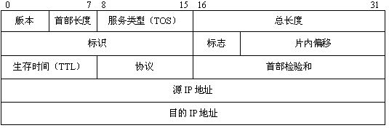};

图2.3 IP头部数据结构

2、TCP头部

TCP头部属于传输层头部，若按照同IP头部的方式，利用tcp_hdr函数通过sk_buff结构体中的transport_header字段获取，会导致TCP头部实际和ip头部指向同一地址，解析出错。因此TCP头部的获取方式为指向ip头部的指针加ip头部的长度，获取到TCP头部tcphdr类型的指针。

1. **struct** iphdr *iph = ip_hdr(skb);  //获取ip头部
3. **if**(iph->protocol == IPPROTO_TCP){
4. **struct** tcphdr *tcph = (**void** *)iph + ip_hdrlen(skb); //tcp头部获取方式
5. sport = ntohs(tcph->source);
6. dport = ntohs(tcph->dest);
7. }

tcphdr结构体定义在linux/tcp.h中，内容如下，对应TCP头部的结构，如图2.4所示，可以利用源端口source、目的端口dest实现基于TCP端口的过滤，也可以通过标志位字段，辨别报文的状态。

1. **struct** tcphdr {
2. __be16  source; //源端口  网络字节序存放
3. __be16  dest;   //目的端口  网络字节序存放
4. __be32  seq;
5. __be32  ack_seq;
6. #if defined(__LITTLE_ENDIAN_BITFIELD)
7. ..., fin:1, syn:1, ..., ack:1, ...
8. #elif defined(__BIG_ENDIAN_BITFIELD)
9. ...
10. 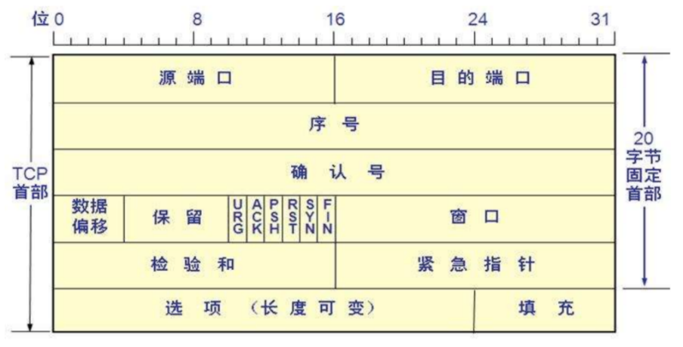};

图2.4 TCP头部结构

3、UDP头部

UDP头部的获取方式同TCP头部，只是将指针转化为udphdr类型指针即可，udphdr结构体定义在linux/udp.h中，内容如下，对应UDP头部的结构，如图2.5所示，可以利用源端口source、目的端口dest实现基于UDP端口的过滤。

1. **struct** udphdr *udph = (**void** *)iph + ip_hdrlen(skb); //获取UDP头部
2. **struct** udphdr {
3. __be16  source; //源端口  网络字节序格式存储
4. __be16  dest;   //目的端口 网络字节序格式存储
5. __be16  len;
6. __sum16 check;
7. };

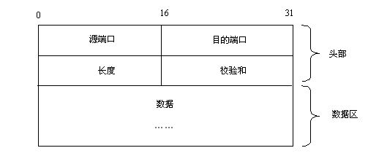图2.5 UDP头部结构

4、ICMP头部

ICMP头部获取方式同TCP头部，icmphdr结构体定义在linux/icmp.h中，内容如下，对应ICMP头部的结构，如图2.6所示，可以利用ICMP类型type实现基于ICMP类型的过滤，例如过滤echo类型和echo reply类型的报文，控制ping报文的通过。

1. **struct** icmphdr *icmph = (**void** *)iph + ip_hdrlen(skb); //ICMP头部
2. type = icmph->type;
4. **struct** icmphdr {
5. __u8      type;
6. __u8      code;
7. __sum16   checksum;
8. **union** {
9. ...
10. } un;
11. 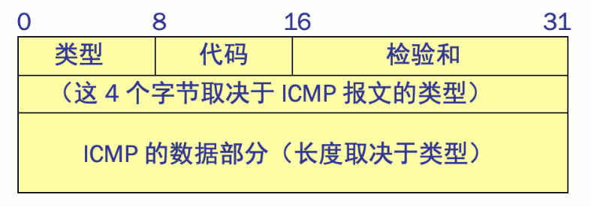};

图2.6 ICMP头部

5、报文数据

报文的数据是char类型存放的字符，以TCP报文为例，数据的起始位置是TCP头部的结束位置，因此获取报文数据起始位置的方法如下，可以通过分析数据内容，开启子连接所需的端口，动态建立子连接，例如FTP服务中的数据连接。

1. tcp_len = tcph->doff * 4;  //tcp头部长度
2. data = (unsigned **char** *)tcph + tcp_len;  //数据部分
3. data_len = skb->len - iph->ihl * 4 - tcp_len; //数据部分的长度

## 2.3 用户与内核空间交互

内核模块运行在Linux内核空间，配置规则的应用程序运行在用户空间。由于Linux使用虚拟内存机制，因此内核模块和应用程序不能简单地使用指针传递数据（例如配置的规则和日志），此时就需要进行用户空间和内核空间的数据交互。此处简单介绍利用Linux字符设备进行数据交互的方法。

字符设备是以字节流的形式被访问的设备，由字符设备驱动程序控制，驱动程序通常要实现open、close、read、write系统调用。对于字符设备的访问是通过访问位于/dev目录下的设备文件实现的，对设备文件的读写操作就会调用驱动程序中相应的系统调用。

在使用字符设备前，需要注册字符设备以获得设备编号。注册字符设备的函数为register_chrdev，参数fops为file_operations类型的结构体指针，该结构体是一个函数指针的集合，如 open、close 等。用户可以自定义函数体以实现设备的具体功能。当不再使用此字符设备时，调用对应的字符设备注销函数unregister_chrdev即可。

1. **int** register_chrdev (unsigned **int** major, **const** **char** *name, **struct** f ile_operations* fops); //注册设备
3. **struct** file_operations {
4. **struct** module *owner;
5. ...
6. **long** (*unlocked_ioctl) (**struct** file *, unsigned **int**, unsigned **long**);
7. **int** (*open) (**struct** inode *, **struct** file *); //打开设备
8. **int** (*release) (**struct** inode *, **struct** file *); //关闭设备
9. };
11. **int** unregister_chrdev(unsigned **int** major, **const** **char** *name); //注销设备

下面例子显示如何构建一个简单的字符设备chrdev，主设备号为244。当应用程序调用open、close对设备文件进行打开和关闭操作时，就会调用如下的chr_open和chr_release函数。

1. **static** **int** chr_open(**struct** inode *inode, **struct** file *file) {
2. printk("Device open\n");
3. ...
4. **return** 0;
5. }
6. **static** **int** chr_release(**struct** inode *inode, **struct** file *file) {
7. printk("Device released!\n");
8. ...
9. **return** 0;
10. }
11. **struct** file_operations chr_fops = {
12. .open    = chr_open,
13. .release = chr_release,
14. };
15. **static** **int** __init chr_init(**void**) {
16. **int** ret = register_chrdev(244, "chrdev", &chr_fops);
17. **if** (ret < 0) {
18. printk("regist failure!\n");
19. **return** -1;
20. }
21. **return** ret;
22. }
23. **static** **void** __exit chr_clean(**void**) {
24. unregister_chrdev(244, "chrdev");
25. printk("test module exit.\n");
26. }
27. module_init(chr_init);
28. module_exit(chr_clean);

## 2.4 NAT转换

NAT转换时一种把内部私有网络IP地址转换成合法的外网IP地址的技术，在一定程度上能够有效的解决公网地址不足的问题。NAT分静态NAT、动态地址NAT和端口地址转换PAT三种类型。

静态 NAT是指将内部网络的私有IP地址转换为公有IP地址时，IP地址对是一对一的，一成不变的，某个私有IP地址只转换为某个公有IP地址。借助于静态转换，可以实现外部网络对内部网络中某些特定设备(如服务器)的访问。

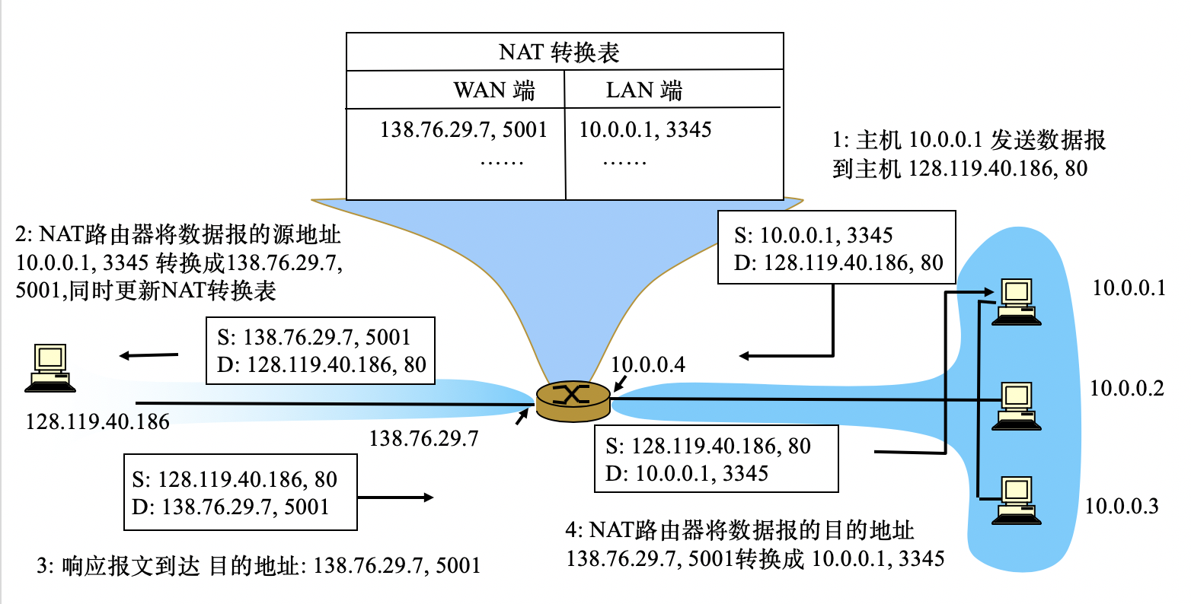动态NAT是指将内部网络的私有IP地址转换为公用IP地址时，IP地址对是不确定的，随机的，所有被授权访问Internet的私有IP地址可随机转换为任何指定的合法的外网IP地址。

图2.7 PAT工作原理

端口地址转换采用端口多路复用方式，内部网络的所有主机均映射到外部网络的同一个IP地址的不同端口上，以实现对Internet的访问，从而可以最大限度地节约IP地址资源。同时又可隐藏网络内部的所有主机，有效避免来自Internet的攻击，下图展现PAT的工作原理。

# 三、实验环境和采用的工具

操作系统：Ubuntu 12.04

内核版本：Linux 3.4.2 64位

开发工具：Qt Quick（应用程序）

# 四、系统设计

状态检测防火墙由内核模块和应用程序两个部分组成，系统的主要构成如下图4.1所示。

（1）内核模块：用来截获通过防火墙的报文，进行规则过滤，根据规则决定是禁止还是放行。若放行，应判断是直接路由转发还是经NAT转换后转发，并维护连接表。规则由应用程序通过跟内核的接口写入；

（2）应用程序：用来完成设置规则（向内核模块写入），查看日志（从内核模块获得），查看连接（从内核模块获得）等操作，应用程序需要与内核模块之间通过一定的接口来进行数据交换。



图4.1 系统总架构图

下文分别从应用程序、字符设备、内核模块三个部分介绍系统的设计与构成。

## 4.1 应用程序

应用程序采用图形界面的方式为用户提供如下操作界面：

1、过滤规则的添加、删除、查看、保存

过滤规则的每一项，应包括源IP（带掩码）、源端口、目的IP（带掩码）、目的端口、协议、是否记录日志以及相应的动作。例如允许动作，对于TCP规则，表示允许源地址主动向目的地址发起连接，而不允许目的地址主动发起连接；对于UDP规则，允许目的地址回复源地址发送的UDP报文，而不允许主动发送UDP报文；对于ICMP规则，允许源地址向目的地址发送ping echo报文，并允许目的地址回复ping echoreply报文，但不允许目的地址主动ping源地址。

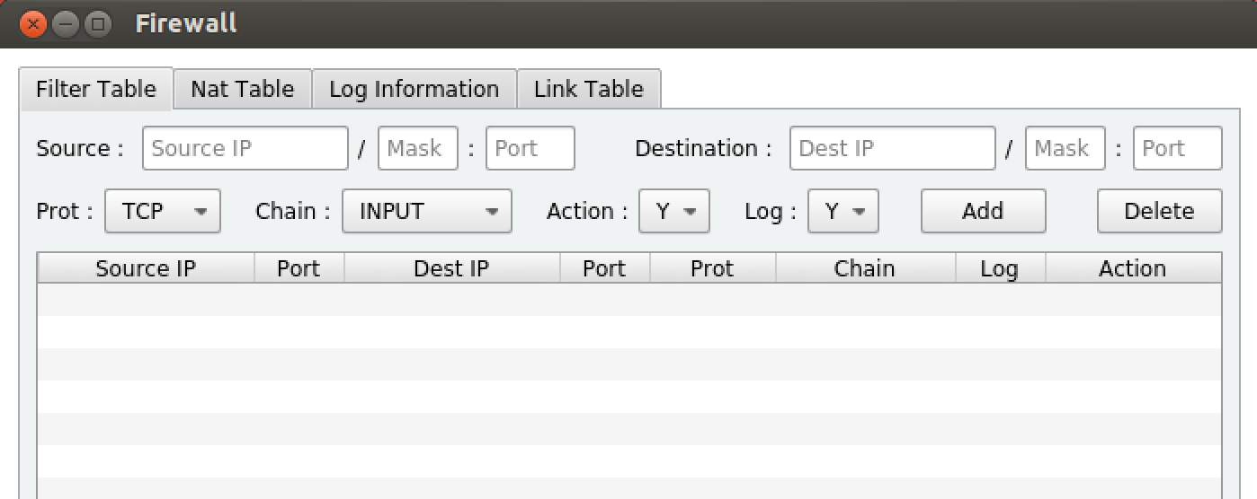此外，为提高过滤的效率，添加规则所在的链的设置，可以设置对路由到不同方向的数据报文采取的策略。过滤规则的操作界面设计如下图4.2所示。

图4.2 过滤界面设计

设计过滤界面中每一项的填写解释说明如下表4.1，IP地址和掩码的相互配合可实现三种情况的IP地址过滤，端口同样允许填写范围，实现灵活的基于端口的过滤。

表4.1 过滤界面填写说明

|  |  |  |
| --- | --- | --- |
| 标签 | 内容 | 备注 |
| 地址IP | ANY、点分制IP地址 | IP=ANY Mask=N/A 表示任意IP地址  IP=某IP Mask=N/A 表示某特定IP地址  IP=某IP Mask=某数值 表示IP子网段 |
| 掩码Mask | N/A、0-32的数字 |
| 端口Port | N/A、端口A、  端口A:B、ANY | 协议为ICMP时端口为N/A  端口A:B表示范围 |
| 协议Protocol | TCP、UDP、ICMP、ANY | ANY表示任意协议 |
| 链Chain | INPUT、OUTPUT、FORWARD | INPUT针对发送到本机的报文  FORWARD针对本机转发的报文  OUTPUT针对本机发送出去的报文 |
| 动作Action | Y或N | Y表示允许通行 N表示丢弃 |
| 日志Log | Y或N | Y表示记录日志 N表示不记录 |

注：N/A表示不适用

2、NAT规则的添加、删除、查看、保存

NAT分为静态NAT、动态NAT和端口多路复用PAT，根据三种类型的NAT的原理，设计NAT界面分别如下。

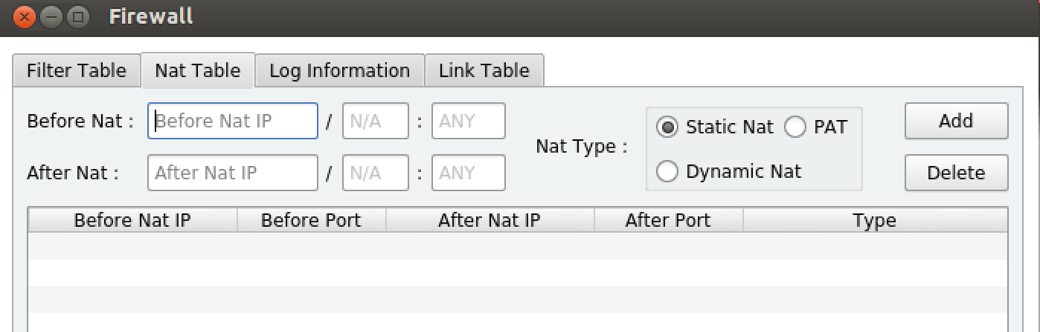（1）静态NAT：实现IP地址一对一的转换，因此掩码为N/A，端口为ANY，表示端口不变。

图4.3 静态NAT

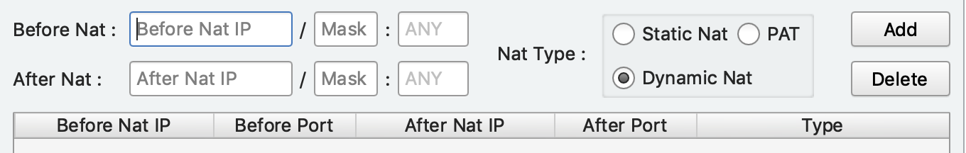（2）动态NAT：实现IP地址一对多、多对多的转换，其中多对多表示一个子网的IP地址都要进行动态NAT，因此掩码可设置，但端口仍为ANY。

图4.4 动态NAT

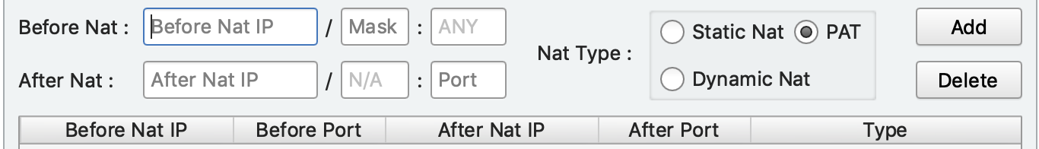（3）端口多路复用PAT：实现将一个子网的IP地址转换为同一IP地址的不同端口，因此转换前IP地址可设置子网段，转换后IP地址可设置端口范围。

图4.5 端口多路复用PAT

3、日志的查看

日志的查看界面如下图，系统记录如下几种类型的日志：

（1）规则的添加、删除（来自应用程序）

（2）配置文件的保存和查看（来自应用程序）

（3）字符设备文件的访问信息（来自内核模块）

（4）对于设置记录日志的规则，系统记录匹配规则的报文的信息（来自内核模块）。

TCP报文将显示源IP、源端口、目的IP、目的端口、序列号、ACK确认号以及TCP连接目前的状态（SYN_SENT、ESTABLISHED、FIN_WAIT_1、FIN_WAIT_2、TIME_WAIT）；UDP报文将显示源IP、源端口、目的IP和目的端口；ICMP报文将显示源IP、目的IP和ICMP类型。

（5）对于设置了NAT规则的报文，系统显示NAT转换前后的IP地址和端口信息（来自内核模块）

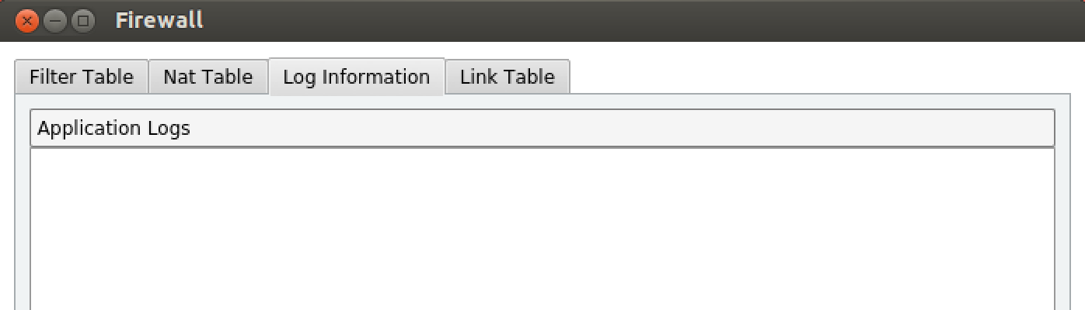（6）连接超时的提示信息（来自内核模块）

图4.6 日志的查看界面

4、连接的管理

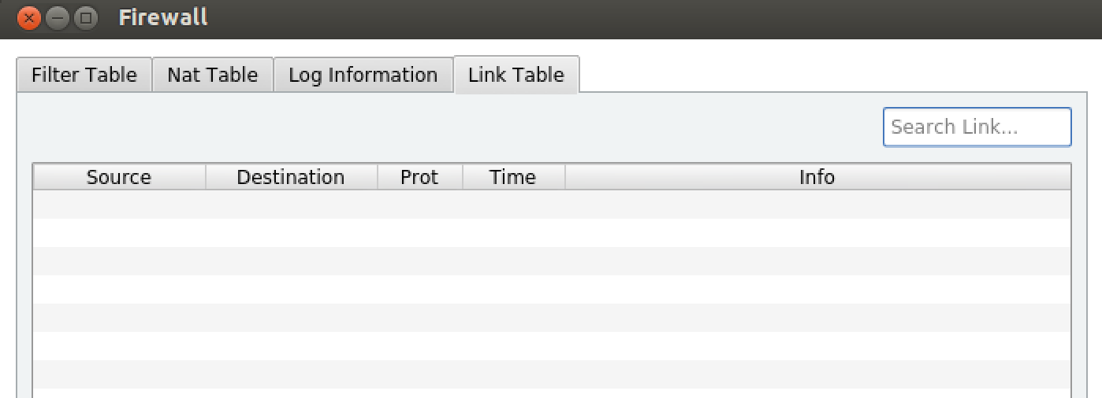系统显示所有通过防火墙的连接的信息，包括源地址、目的地址、协议、连接最新一条报文的时间和附加信息，例如TCP序号和确认号、ICMP类型、NAT转换前后信息等。为实现连接的快速查找，在地址和协议列添加排序功能，同时右上角的文本框可实现连接的过滤，界面如下图4.7所示。

图4.7 连接管理界面

5、默认规则的设置

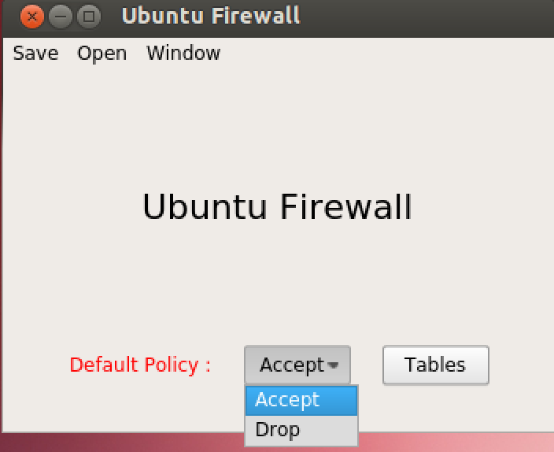默认规则可设置为默认接受和默认拒绝，默认接受表示除非明确地指定禁止某个分组，否则分组是可以通过的。默认拒绝表示除非明确地指定允许某个分组通过，否则分组是不可以通过的。相比之下，默认拒绝的策略更为安全。设计系统主界面如下，在主界面中添加设置默认规则的下拉框，如图4.8。

图4.8 默认规则设置界面

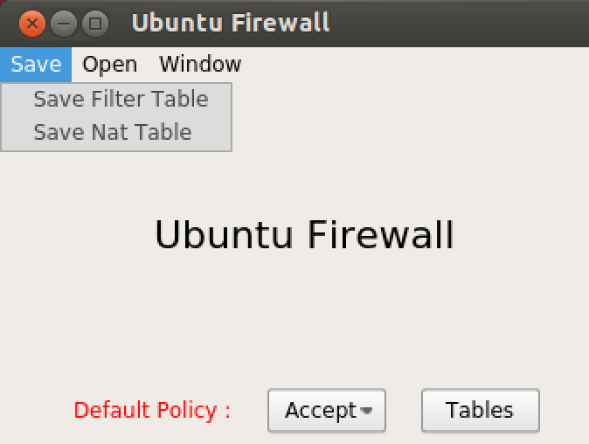另外，将规则的保存和打开也设计到主界面上，如图4.9所示。点击save保存过滤规则和NAT规则为cfg文件，点击open打开相应的文件，系统会读取文件后，将规则添加到界面中，即时生效。

图4.9 规则的保存和查看

## 4.2 字符设备

字符设备实现内核模块和应用程序数据的交换，交换数据的类型有以下六种。

表4.2 数据交互类型

|  |  |  |
| --- | --- | --- |
| 控制命令 | 交换数据 | 触发时机 |
| ADD_FILTER_FROM_USER | 新添加的过滤规则 | 点击过滤界面的ADD按钮 |
| DEL_FILTER_FROM_USER | 删除的规则所在行数 | 点击过滤界面的DEL按钮 |
| ADD_NAT_FROM_USER | 新添加的NAT规则 | 点击NAT界面的ADD按钮 |
| DEL_NAT_FROM_USER | 删除的NAT的行数 | 点击NAT界面的DEL按钮 |
| COPY_LINK_TO_USER | 连接表的连接信息 | 每秒钟触法，更新界面 |
| SET_DEFAULT_POLICY | 默认规则 | 切换默认规则 |

由于交换数据的类型不单一，考虑使用ioctl函数，通过控制命令区分传递进来数据的格式和类型，进而在内核模块处解析后添加到相应的数据结构。因此，字符设备驱动中，自定义函数chr_ioctl，实现数据的交互，伪代码如下。

1. **static** **long** chr_ioctl(**struct** file*file, unsigned **int** cmd, unsigned **long** arg){
2. **switch**(cmd) {
3. **case** ADD_FILTER_FROM_USER:{  //添加过滤规则
4. **break**;
5. }
6. **case** DEL_FILTER_FROM_USER:{  //删除过滤规则
7. **break**;
8. }
9. **case** ADD_NAT_FROM_USER:{     //添加NAT规则
10. **break**;
11. }
12. **case** DEL_NAT_FROM_USER:{     //删除NAT规则
13. **break**;
14. }
15. **case** COPY_LINK_TO_USER:{     //拷贝连接表信息到用户空间
16. **break**;
17. }
18. **case** SET_DEFAULT_POLICY:{    //设置默认规则
19. **break**;
20. }
21. }
22. }

函数的第三个参数可以根据传输数据的不同，拥有不同的含义。例如传递默认规则时，可直接将默认规则通过arg传到内核模块；传递字符串时，可将字符串的首地址通过arg传给内核模块。字符设备的处理流程图如下图4.10。



图4.10 字符设备处理流程

## 4.3 内核模块

内核模块主要的功能是接收来自应用程序的规则后，对每个到来的报文匹配规则，并维护连接表，对应图4.10中的规则表和连接表。下面分别详细介绍状态检测防火墙处理TCP、UDP和ICMP报文的做法。

1、TCP协议：状态检测防火墙从报文的IP头部和TCP头部提取源IP、源端口、目的IP、目的端口信息，并判断报文的状态。

（1）若是SYN报文，说明是源IP向目的IP发起连接的报文，则逐条匹配规则，若匹配成功，则按照设置的动作处理报文，反之匹配默认规则。对于规则匹配成功且允许通过的报文，或默认规则为允许的报文，防火墙将维护报文的五元组信息，将其添加至连接表，以便后续报文到来时，可直接查找连接表决定是否允许通过；

（2）若非SYN报文，则直接在连接表中查找是否有此连接，若存在对应连接则放行，反之则丢弃。

2、UDP协议：和TCP相同的是，状态检测防火墙从报文的IP头部和UDP头部提取源IP、源端口、目的IP、目的端口信息，但由于UDP报文无状态，因此防火墙为其建立虚拟连接，将从目的地址和端口返回的、到达源地址源端口的包作为状态相关的包而允许通过。也就是说，当UDP报文到来时，防火墙首先查找连接表中是否有状态相关的包，若有则允许通过；若没有则逐条匹配规则表，匹配成功返回设置动作，否则返回默认规则。对于允许通过的报文，防火墙将信息放入规则表，维护此条连接。

3、ICMP协议：状态检测防火墙从报文的IP头部和ICMP头部提取源IP、目的IP和ICMP类型信息，根据类型在连接表中查找是否有相关连接。如echo包的状态相关包是来自目的地址的echo reply包，而没有与echo包对应的echo reply包则认为是状态非法的，其余做法同UDP处理方式。

对于连接表的维护，设计每来10个报文，就扫描连接表，删除超时的连接，防止非法报文的通过。

对于NAT的实现，引进概念MAP表，MAP表中记录所有的地址一对一转换对，不同于NAT表中记录的是用户程序设置的规则，MAP表中是按照规则设置的一对一的转换关系。下面分别介绍状态检测防火墙实现静态NAT、动态NAT和端口多路复用PAT的流程。

首先当数据报文到达时，系统根据hook点的不同，提取需要进行处理的地址和端口，例如，若hook点为PRE_ROUTING，则需要提取目的端口和目的IP地址，若hook点为POST_ROUTING，则需要提取源端口和源IP地址。获取到地址后，查找MAP表中是否已有记录的转换关系，若有，则直接根据对应关系修改数据报文的IP头部和传输层头部。

若MAP表中没有与当前地址相关的对应关系，则查找规则表，若规则表也无相应表项，则直接放行此报文。若查找到对应规则，根据规则中显示的NAT类型，分下列三种情况：

（1）规则的类型为静态NAT：直接在MAP表中添加相应表项，记录规则中转换前后的IP地址，并修改数据报文的IP头部。

（2）规则的类型为动态NAT：遍历规则中所规定的有效的外网IP地址，在MAP中查找该IP地址是否已被使用，直到找到未被使用的一个IP地址，主要代码如下。在MAP表中对应表项，并修改数据报文的IP头部。

1. **else** **if**(rule->type == DYNAMIC){    //动态NAT IP一对多
2. **for**(addr = rule->after_ip.to - 1; addr > rule->after_ip.from; addr--){
3. dyn->addr = addr;
4. search_ret = line_table_search(MapTable, dyn, 0);//查找该IP是否已分配
5. **if**(search_ret == -1){
6. **break**;
7. }
8. }

（3）规则的类型为PAT：遍历规则中指定的可使用的端口，在MAP表中查找该端口是否已被使用，直到找到未被使用的一个端口，主要代码如下。在MAP表中对应表项，并修改数据报文的IP头部和传输层头部。

1. **for**(port = rule->after_port.from; port <= rule->after_port.to; port++){
2. dyn->port = port;
3. search_ret = line_table_search(MapTable, dyn, 0);  //查找该端口是否已分配
4. **if**(search_ret == -1){
5. **break**;
6. }
7. }

修改数据报文后，重新计算各头部校验和，放行报文，实现NAT转换。

# 五、系统详细设计

## 5.1 数据结构设计

系统中有两个主要的数据结构，分别为线性表和哈希表。例如，规则表、NAT表、MAP表均为线性表，而连接表为哈希表。

1、线性表（实现代码为lineTable.h和lineTable.c）

为支持线性表中可存放数据的多样性，考虑线性表的每一项均为void*类型，可根据不同的指针类型存放不同的数据，例如NAT规则、过滤规则等，整个线性表的主体即为void**类型。另外，为支持比较、查找，将函数指针comp_value和search_value也设置为线性表结构体的元素。最重要的是，由于线性表内容的多样性，还需添加free_value函数指针，防止内存泄漏。值得注意的是，三个函数指针的参数，或处理对象，都是线性表中的单个元素，并非整个线性表，线性表结构体规定如下。

1. **typedef** **struct** LineTable{
2. **void** **table;//线性表
3. **bool** (*comp_value)(**void** *, **void** *);  //元素之间的比较
4. **void** (*free_value)(**void** *);          //释放对应元素的内存空间
5. **bool** (*search_value)(**void** *, **void** *, unsigned **int**);   //查找相关元素
6. **int** size; //线性表中元素个数
7. }LineTable;

在此结构体的基础上，设计一系列针对线性表的函数，实现线性表的初始化、查找、添加、搜索等功能，各函数声明如下，所有功能的实现均基于遍历线性表，表5.1显示各函数的调用时机，由于数据包的到来和应用程序添加规则是异步的，因此所有对线性表的操作都要上自旋锁，防止冲突。

1. LineTable* line_table_new(**bool**(*comp_value)(**void** *, **void** *), **void**(*free_value)(**void**\*), **bool**(*search_value)(**void**\*, **void**\*, unsigned **int**));   //线性表初始化
2. **void** line_table_delete(LineTable* lt);  //线性表的释放
3. **int**  line_table_put(LineTable *lt, **void** *value);  //向线性表中添加元素
4. **int**  line_table_search(LineTable *lt, **void** *value, unsigned **int** hooknum);   //实现线性表的自定义搜索
5. **int**  line_table_get(LineTable *lt, **void** *value);  //获取线性表中的元素
6. **int** line_table_rm(LineTable *lt, **int** index);  //删除线性表中的元素
7. **int** line_table_clear(LineTable *lt, **bool**(*func)(**void** *, **int**), **int** index);   //更新线性表

表5.1 线性表相关函数

|  |  |
| --- | --- |
| 函数名 | 调用时机 |
| line_table_new | 系统启动时，打开字符设备，初始化规则表、NAT表和MAP表 |
| line_table_delete | 系统关闭时，关闭字符设备，清理释放规则表、NAT表和MAP表 |
| line_table_put | 规则表、NAT表添加规则和处理NAT时向MAP表中添加转换关系 |
| line_table_search | 查找规则表和NAT表中是否有相关规则、查找MAP表中转换关系和动态NAT、端口多路复用PAT中分配IP地址和端口 |
| line_table_get | 查找规则是否重复 |
| line_table_rm | 删除规则表、NAT表中某项规则 |
| line_table_clear | 删除NAT表中规则后，删除MAP表中由该规则衍生出的转换关系 |

2、哈希表（实现代码为hashTable.h和hashTable.c）

防火墙系统中哈希表的代表为连接表。同样为支持表中可存放数据的多样性，哈希表的每一项为void*类型，此处的哈希表设计为哈希链表，表中的每一项均为链表的表头，每个节点的定义如下。

1. **struct** key_value{
2. **struct** key_value* next; //指向下一个结点
3. **char** *key;    //关键字
4. **void** *value;  //要存放的数据  };

每一个节点用关键字key标识，真正的数据为value，整个哈希表的结构体定义为HashTable。

1. **typedef** **struct** HashTable{
2. **struct** key_value **table;
3. **void** (*free_value)(**void**\*);
4. }HashTable;

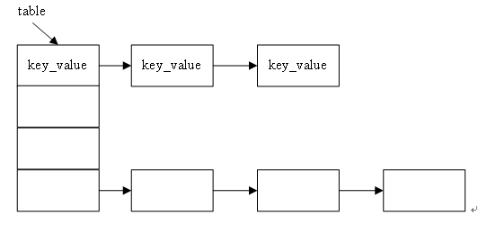其中free_value是为防止内存泄漏而添加的函数指针，用于释放value对应类型的内存空间，哈希表的结构示意图为图5.1所示。当把数据放入哈希表时，首先将关键字key传入哈希函数获得哈希值x，再将结构体key_value放入table[x]所在链表后即可。

图5.1 哈希表数据结构

在此结构体的基础上，设计一系列针对哈希表的操作函数，实现哈希表的初始化、查找、添加等功能，各函数声明如下，表5.2显示各函数的调用时机，对哈希表的操作也要上自旋锁，防止冲突。

表5.2 哈希表相关函数

|  |  |
| --- | --- |
| 函数名 | 调用时机 |
| hash_table_new | 系统启动时，打开字符设备，初始化连接表 |
| hash_table_delete | 系统关闭时，关闭字符设备，释放连接表的空间 |
| hash_table_put | 向连接表中添加通过防火墙的连接 |
| hash_table_get | 通过关键字key在连接表中查找该连接是否存在 |
| hash_table_rm | TCP连接关闭后，删除连接表中记录的对应连接 |
| hash_table_str | 将连接表通过字符设备传递给应用程序字符串化连接表 |
| hash_table_update | 每来10个报文，扫描连接表，删除已超时的连接 |
| hash_table_clear | 规则表中规则删除后，删除连接表中由该规则衍生出的连接 |

1. **HashTable**\* hash_table_new(**void**(*free_value)(**void**\*));   //初始化哈希表
2. **void** hash_table_delete(HashTable *ht);     //清理并释放哈希表所占用的内存空间
3. **int** hash_table_put(HashTable *ht, **char** *key, **void** *value);  //向Hash表中添加元素
4. **void**\* hash_table_get(HashTable *ht, **char** *key); //获取表中关键字为key的数据value
5. **void** hash_table_rm(HashTable *ht, **char** *key); //删除表中关键字为key的节点
6. **char**\* hash_table_str(HashTable *ht, **char**\*(*to_string)(**void**\*));//将哈希表转化为字符串 to_string将每个节点转化为字符串
7. **void**  hash_table_update(HashTable *ht, **bool**(*func)(**void**\*));   //更新哈希表
8. **void**  hash_table_clear(HashTable *ht, **bool**(*func)(**void**\*, **int**), **int** index);   //清理哈希表

## 5.2 结构体及相关函数

除数据结构外，内核模块中各结构体的设计、以及如何与应用程序交互也需慎重考虑，以支持题目要求的功能。

1、规则filterItem（实现代码为filter.h和filter.c）

规则需支持带有掩码的IP地址，设计内核中规则的结构体filterItem如下。

1. **typedef** **struct** myIP{
2. __be32 from;
3. __be32 to;
4. } myIP;
5. **typedef** **struct** myPort{
6. __be16 from;
7. __be16 to;
8. } myPort;
9. **struct** filterItem{
10. myIP sip;   myPort sport;
11. myIP dip;   myPort dport;
12. __u8 protocol;
13. unsigned **int** chain;
14. **bool** action;
15. **bool** log;
16. **int** index;
17. };

结构体myIP和myPort是为扩充规则的功能，使IP和端口可以表示一个范围，以sip和sport为例扩展表4.1，添加filterItem的各成员变量含义如下。

表5.2 变量数值含义

|  |  |  |
| --- | --- | --- |
| 变量 | 应用程序界面 | 内核filterItem成员 |
| sip | IP=ANY Mask=N/A 任意IP地址  IP=某IP Mask=N/A 某特定IP地址  IP=某IP Mask=某数值 IP子网段 | sip.from=0 sip.to=0xFFFF  sip.from=IPa sip.to=IPa  sip.from=IPa sip.to=IPb |
| sport | N/A、端口A、端口A:B、ANY | sport.from=Porta sport.to=Porta  sport.from=Porta sport.to=Portb  sport.from=0 sport.to=0xFF |
| protocol | TCP、UDP、ICMP、ANY | IPPROTO_TCP、IPPROTO_UDP  IPPROTO_ICMP、IPPROTO_ANY |
| chain | INPUT、OUTPUT、FORWARD | NF_INET_LOCAL_IN、NF_INET_LOCAL_OUT、  NF_INET_FORWARD |
| action | Y或N | true or false |
| log | Y或N | true or false |
| index | 按时间顺序赋予该规则唯一的编号 | 用于在规则删除时删除对应连接 |

当应用程序调用ioctl，传入ADD_FILTER_FROM_USER控制命令时，会将用户界面的规则以字符串的方式传入到内核模块，内核模块调用add_filterItem函数，按照表5.2将字符串解析成filterItem结构体，并将此规则添加到规则表FilterTable，实现规则的添加。

当传入DEL_FILTER_FROM_USER命令时，应用程序传入要删除规则的行数，内核模块就会调用del_filterItem函数，删除FilterTable对应行的规则，并删除LinkTable里由该规则衍生出的允许通过的连接，实现规则的删除和立即生效。

2、连接（实现代码为filter.h和filter.c）

连接表中记录已允许通过的连接的信息，不同于规则中IP地址需要范围，每项连接的IP地址、端口等信息是固定的，但为保证一个结构体可以同时记录多种协议的信息，设计连接的结构体linkItem内容如下，使用该结构体时，需要根据协议使用有效的字段。

1. **struct** linkItem{
2. __be32 saddr;  //源IP
3. __be32 daddr;  //目的IP
4. __be16 sport;  //源端口
5. __be16 dport;  //目的端口
6. __u8 protocol; //协议
7. __u8 type;     //ICMP类型
8. __be32 seq;    //TCP序号
9. __be32 ack_seq;//TCP确认号
10. TCP_STATUS tcp_status; //TCP连接状态
11. // SYN_SENT, ESTABLISHED, FIN_WAIT_1, FIN_WAIT_2, TIME_WAIT
12. unsigned **int** chain;  //连接对应规则所在链
13. **bool** log;  //是否记录日志
14. **long** timeout;  //最新的一条报文的时间
15. **int** index;  //连接对应规则的index
16. };

结构体中的tcp_status字段记录TCP连接的状态，以便处理syn报文并在连接关闭时在连接表中删除相关连接。index字段来自于filterItem，每当规则匹配成功，通过新连接时，就会将filterItem的index赋给linkItem。另外，linkItem的信息是随着报文而不断更新的，例如序号、确认号、时间等，但五元组信息始终不变。

假设此时，规则表中有条规则为允许A主机的任意端口，向B主机的80端口发起TCP连接，描述A和B通信的过程如下。

（1）A的2000端口向B的80端口发送SYN报文，函数提取TCP报文的相关信息，构造linkItem类型的变量item，首先查找连接表，此时连接表中没有任何连接，会调用line_table_search函数，匹配规则表FilterTable，对规则表中的每项规则执行如下函数。

1. **bool** search_filter_item(**void** *a, **void** *b, unsigned **int** hooknum){
2. **struct** linkItem *packet = (**struct** linkItem *)a;
3. **struct** filterItem *item = (**struct** filterItem *)b;
4. **if**(hooknum != item->chain){   //匹配hook点
5. **return** **false**;      }
6. **if**((packet->protocol!=item->protocol)&&(item->protocol!=IPPROTO_ANY)){
7. **return** **false**;  //匹配协议    }
8. **if**((packet->saddr < item->sip.from) || (packet->saddr > item->sip.to)){
9. **return** **false**;  //匹配源地址是否在规则规定的范围内    }
10. **if**((packet->daddr < item->dip.from) || (packet->daddr > item->dip.to)){
11. **return** **false**;   //匹配目的地址是否在规则规定的范围内  }
12. **if**((packet->protocol==IPPROTO_TCP)||(packet->protocol==IPPROTO_UDP)){
13. //TCP和UDP检查端口
14. **if**((packet->sport<item->sport.from)||(packet->sport>item->sport.to)){
15. **return** **false**;  //匹配源端口是否在规则规定范围
16. }
17. **if**((packet->dport<item->dport.from)||(packet->dport>item->dport.to)){
18. **return** **false**;  //匹配目的端口是否在规则规定范围
19. }
20. }
21. **return** **true**;
22. }

函数首先判断当前报文经过的hook点是否和规则中的hook点一致，若不一致说明该规则并不限制当前报文，返回false表示匹配失败。接下来匹配协议是否一致，报文的IP地址、端口是否在规则设定的IP地址、端口范围内。在五元组信息全部符合要求的情况下，表示规则匹配成功，返回true。此时匹配到对应的规则，根据规则设置的动作决定放行该报文还是丢弃，在本例中，放行报文，接下来会将该连接放入连接表中。

将连接放入连接表时，会按照规则的顺序设定源地址和目的地址，并且由于查找哈希表是以关键字查找的，因此考虑将关键字设置为连接的五元组信息，获取关键字的函数如下。

1. **char** *link_to_str(**struct** linkItem *item, **bool** flag){
2. **char** *ret;
3. ret = (**char** *)kmalloc(100, GFP_ATOMIC);
4. memset(ret, 0, 100);
5. **if**(flag){
6. **if**(item->protocol == IPPROTO_ICMP){
7. sprintf(ret,"%x,%x,%d",item->saddr,item->daddr,item->protocol);
8. }  //ICMP协议中，关键字存放源IP，目的IP和协议
9. **else** **if**((item->protocol == IPPROTO_TCP)
10. ||(item->protocol == IPPROTO_UDP)){
11. sprintf(ret, "%x:%d,%x:%d,%d", item->saddr, item->sport, item->daddr, item->dport, item->protocol);
12. }  //TCP和UDP协议中，关键字存放源IP，源端口，目的IP，目的端口和协议
13. }
14. **else**{
15. **if**(item->protocol == IPPROTO_ICMP){
16. sprintf(ret,"%x,%x,%d",item->daddr,item->saddr,item->protocol);
17. }
18. **else** **if**((item->protocol == IPPROTO_TCP)
19. || (item->protocol == IPPROTO_UDP)){
20. sprintf(ret, "%x:%d,%x:%d,%d", item->daddr, item->dport, item->saddr, item->sport, item->protocol);
21. }
22. }
23. **return** ret;
24. }

flag的含义，是保证返回的报文也能在连接表中查找到相关连接。因此对于此SYN报文，匹配规则成功，添加到连接表，关键字为A，2000，B，80，TCP，连接状态为SYN_SENT。

（2）B的80端口向A的2000端口返回SYN&ACK报文

构建linkItem结构体item，此时的item.saddr为B，item.daddr为A，首先构造关键字查找连接表，传入flag为false，关键字为A，2000，B，80，TCP，查找成功，放行此报文，更新连接状态为ESTABLISHED，更新时间。

（3）A和B之间建立会话，发送ACK报文

构建linkItem结构体item，由于此时无法根据标志位确定报文是A发送给B还是B发送给A，因此构造正反关键字，两次查找连接表，只要其中一次查找成功，说明为相关连接，更新状态和时间，否则表示无相关连接，且由于不是SYN报文，直接返回默认规则。

由于本例中会有一次查找成功，因此放行报文，并更新状态，直到状态转换为TIMEOUT，则删除此条连接，表示连接关闭。

另外，设计每来10个报文刷新连接表，刷新连接表时，对每个连接执行下述函数，计算最新的一次报文距离当前时间的时间差是否已超过规定的超时时间，若超过则返回true，表示即将被删除，否则返回false继续保留。其中TCP超时时间设置为30s，UDP为10s，而ICMP连接为5s。

1. **bool** link_item_update(**void** *a){
2. **struct** linkItem *item = (**struct** linkItem *)a;
3. **struct** timespec spec = current_kernel_time();
4. **long** timeout = spec.tv_sec - item->timeout;
5. **if**((item->protocol == IPPROTO_TCP) && (timeout >= TCP_TIMEOUT)){
6. **return** **true**;  // TCP... timeout
7. }
8. **else** **if**((item->protocol == IPPROTO_UDP) && (timeout >= UDP_TIMEOUT)){
9. **return** **true**;  // UDP... timeout
10. }
11. **else** **if**((item->protocol == IPPROTO_ICMP) && (timeout >= ICMP_TIMEOUT)){
12. **return** **true**;  // ICMP... timeout
13. }
14. **return** **false**;
15. }

3、NAT规则（实现代码为nat.h和nat.c）

NAT规则同样需要支持IP地址和端口的范围，设计NAT规则结构体如下。

1. **typedef** **enum** NAT_TYPE{
2. STATIC,
3. DYNAMIC,
4. PAT
5. }NAT_TYPE;
6. **struct** natItem{
7. myIP before_ip;
8. myPort before_port;
9. myIP after_ip;
10. myPort after_port;
11. NAT_TYPE type;
12. **int** index;   //NAT规则的序号 不同于行号
13. };

该结构体同样使用myIP和myPort，不同的是匹配NAT规则时，仅匹配before_ip和before_port即可。当应用程序调用ioctl，传入ADD_NAT _FROM_USER控制命令时，内核模块调用add_natItem函数，将应用程序传来的字符串转换成natItem类型的结构体后，添加至NatTable中，实现Nat规则的添加。当调用ioctl传入DEL_NAT_FROM_USER命令时，获取到要删除规则的行数，调用del_natItem删除NatTable对应行NAT规则，并删除MapTable中由该规则衍生出的对应关系，实现规则删除。

4、NAT对应关系（实现代码为nat.h和nat.c）

为记录NAT一对一的转换关系，设计mapItem结构体。

1. **struct** mapItem{
2. __be32 before_ip;
3. __be16 before_port;
4. __be32 after_ip;
5. __be16 after_port;
6. NAT_TYPE type;
7. **int** index;
8. };

index成员来自natItem，每当NAT规则匹配成功后记录转换关系时，会将natItem的index覆给mapItem，以便在删除NAT规则时，根据index删除该规则衍生出的地址对应关系。

下面分别详细NAT的实现过程。

每当一个数据包到来时，根据hook点的不同，构造如下结构体，提取需要处理的ip地址和端口。

1. **struct** natSearch{
2. __be32 addr;
3. __be16 port;
4. __u8 protocol;
5. };

首先利用此结构体，依次查找MAP表，MAP表是线性表，记录已登记过的地址转换关系，查找时，对每项MAP关系执行如下函数。

1. **bool** search_map_item(**void** *a, **void** *b, unsigned **int** hooknum){
2. **struct** natSearch *packet = (**struct** natSearch *)a;
3. **struct** mapItem *item = (**struct** mapItem *)b;
4. **if**((packet->addr != item->before_ip) && (packet->addr !=item->after_ip)){
5. **return** **false**;
6. }
7. **if**(item->type != PAT){
8. **return** **true**;
9. }
10. **if**((packet->addr==item->before_ip) && packet->protocol!=IPPROTO_ICMP){
11. **if**(packet->port != item->before_port){
12. **return** **false**;          }
13. }
14. **if**((packet->addr==item->after_ip) && (packet->protocol!=IPPROTO_ICMP)){
15. **if**(packet->port != item->after_port){
16. **return** **false**;          }
17. }
18. **return** **true**;
19. }

由于到来的报文既可能是转换后返回的报文，也可能是转换前的报文，因此既要匹配before_ip也要匹配after_ip，对于静态Nat和动态Nat，仅匹配IP地址即可，而PAT端口多路复用，则既要匹配IP地址，又要匹配端口。

若匹配到相关转换关系，则直接转换，否则需要查找Nat规则表NatTable，对每条规则执行如下函数。

1. **bool** search_nat_item(**void** *a, **void** *b, unsigned **int** hooknum){
2. **struct** natSearch *packet = (**struct** natSearch *)a;
3. **struct** natItem *item = (**struct** natItem *)b;
4. **if**((packet->addr < item->before_ip.from)
5. || (packet->addr > item->before_ip.to)){
6. **return** **false**;  //判断IP地址是否符合转换前的范围要求
7. }
8. **if**(packet->protocol != IPPROTO_ICMP){
9. **if**((packet->port < item->before_port.from)
10. || (packet->port > item->before_port.to)){
11. **return** **false**;   //判断端口是否符合转换前的范围要求
12. }
13. }
14. **return** **true**;
15. }

查找成功则根据NAT类型，在MapTable中添加一项对应关系，反之直接放行此报文。

## 5.3 FTP实现流程

本系统除实现基本功能外，还实现了动态追踪FTP数据连接的功能，为控制连接中协商出的子连接开辟端口。

FTP使用21号控制端口传输命令，使用数据端口传输数据和目录信息。一般情况下，控制连接是由客户端主动发起的，客户端的1024-65535号端口中的某端口向服务器的21号端口发起控制连接，而数据连接则有两种建立方式。

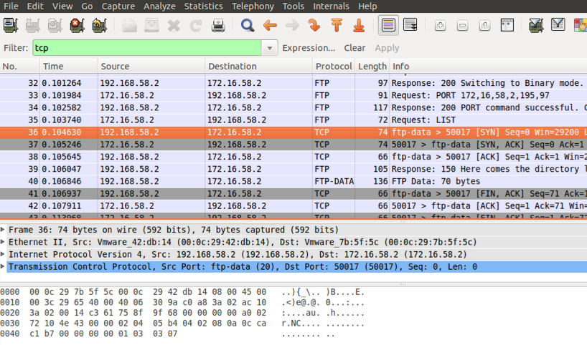A. PORT主动模式

图5.2 PORT主动模式数据报文

客户端利用控制连接主动发送PORT 172, 16, 68, 2, 195, 97到服务器，其中195和97代表客户端开启的用来建立数据连接的端口为195*256+97=50017，服务器会从自身的20号数据端口向客户端指定的数据端口50017发起数据连接，连接建立成功后传输数据。

B. PASV被动模式

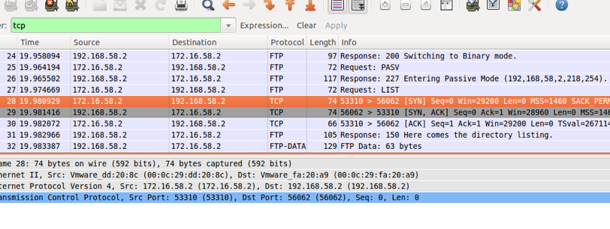客户端利用控制连接向服务器发送PASV命令，服务器会开启一个任意的非特权端口P（1024-65535），并发送相关命令给客户端，如下图的227 Entering Passive Mode。客户端从本地非特权端口向服务器的端口P发起连接后传输数据。

图5.3 PASV被动模式数据报文

因此，FTP的实现只需跟踪控制连接的报文的数据部分，在扫描到PORT和227 Entering Passive Mode后，提取其中端口相关数据，计算服务器或客户端为数据连接开辟的端口，然后在连接表中添加这样一条连接即可。

## 5.4 日志审计

系统支持对数据报文信息的记录和放行情况，用于日志审计。考虑到日记的数量较多，使用ioctl传输可能导致效率较低，因此设计利用printk函数，打印带标签的内核日志，应用程序监控内核日志文件/var/log/kern.log，在文件内容发生变化时，过滤其中带有标签的日志显示到界面上。

内核模块中，定义宏定义函数firewall_printk，若switches为false，则直接打印相应日志，若为true，则在打印日志时添加标签Firewall:。而switches的值，则由规则决定，规则filterItem中log成员决定其衍生连接中的log成员，进而决定在处理该连接时是否加上标签。

1. #define _LOG_TAG_ "Firewall: "
3. #define firewall_printk(switches, fmt, ...) \
4. ((switches) ? (printk(_LOG_TAG_ pr_fmt(fmt), ##__VA_ARGS__)) :
5. (printk(pr_fmt(fmt), ##__VA_ARGS__)))

应用程序中，定义类LogWatcher，利用inotify监控内核日志文件，过滤带标签的日志。

## 5.5 系统详细设计

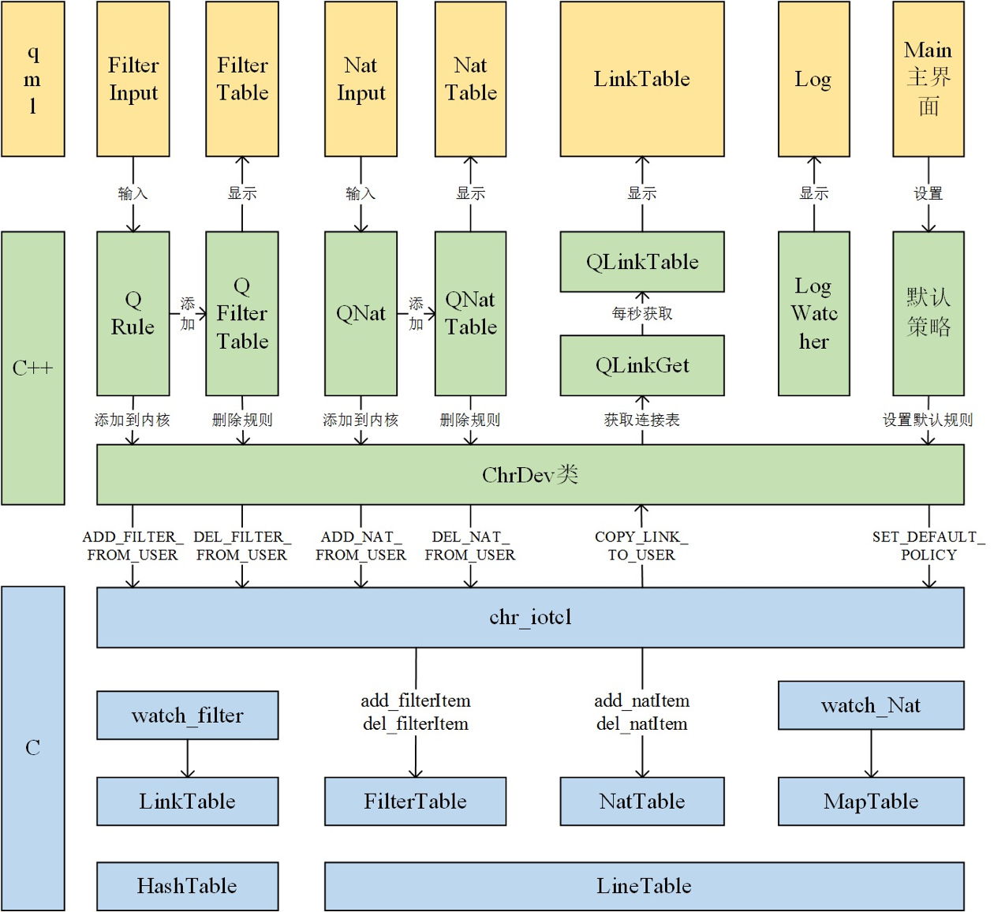应用程序利用C++和qml实现，qml负责界面的绘制，C++负责界面逻辑的处理和与内核模块的交互。内核模块利用C语言编写，系统中模块的设计和其接详细设计如下图5.4所示。

图5.4 系统详细设计

# 六、系统测试

## 6.1 测试环境

本次测试的网络拓扑如下图所示。



图6.1 测试环境网络拓扑图

客户端、服务器和防火墙的配置如下。

1、客户端Client

操作系统：虚拟机Ubuntu 12.04

应用程序：curl命令，FTP客户端FileZilla

IP地址：192.168.58.1/24

网关：192.168.58.2

2、服务器Server

操作系统：虚拟机Ubuntu 12.04

应用程序：Web服务器apache2，FTP服务器vsftpd

IP地址：192.168.158.1/24

网关：192.168.158.2

3、防火墙Firewall

操作系统：虚拟机Ubuntu 12.04

应用程序：本次课称设计编写的防火墙程序

功能：开辟ip_forward，为内外网通信的网关。

IP地址：eth0：192.168.2.128/24 网关 192.168.2.2

eth1：192.168.158.2/24

eth2：192.168.58.2/24

## 6.2 功能测试

1、服务器部署Web服务和FTP服务

（1）web服务

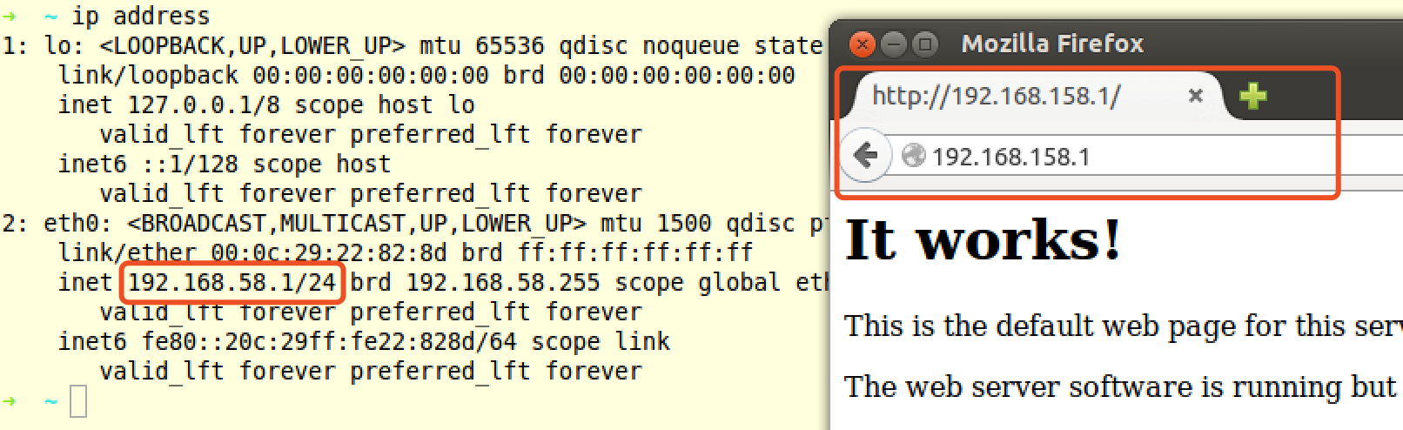服务器端输入sudo apt-get install apache2命令安装apache2服务器，可在/var/www/目录下编写html代码供客户端访问，客户端访问服务器web服务显示如下图，说明部署成功。

图6.2 web服务测试

（2）FTP服务

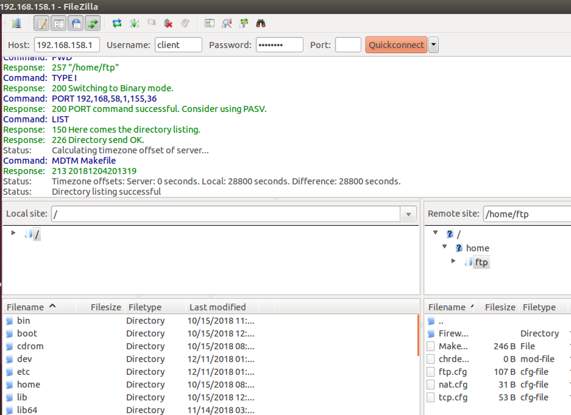服务器端输入sudo apt-get install vsftpd命令安装ftp服务器，编辑/etc/vsftpd.conf配置文件，修改配置禁止匿名登陆。在home目录下创建ftp服务器的目录/home/ftp。用sudo useradd -d /home/ftp -s /bin/bash client命令新建用户和工作目录，利用passwd client设置用户密码为10131028。输入sudo service vsftpd start命令启动FTP，使配置生效。新建/etc/vsftpd.chroot_list文件，填入允许登陆的用户名，此处填写用户名为client，客户端输入用户名client和密码即可访问服务器的文件。客户端访问服务器的FTP服务测试如下图。

图6.3 FTP功能测试

2、运行防火墙程序

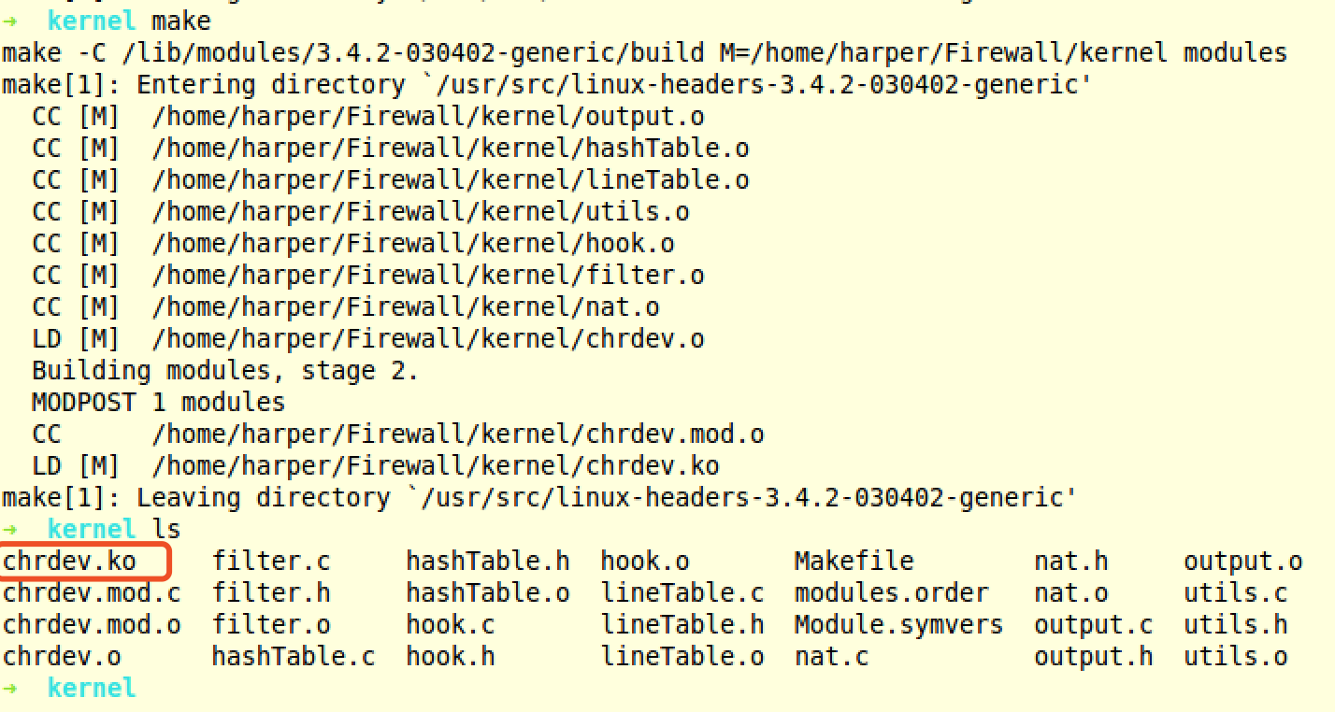首先加载内核模块，进入内核代码目录Firewall/kernel，运行make命令编译内核代码，生成内核模块chrdev.ko，如下图。

图6.4 生成内核模块

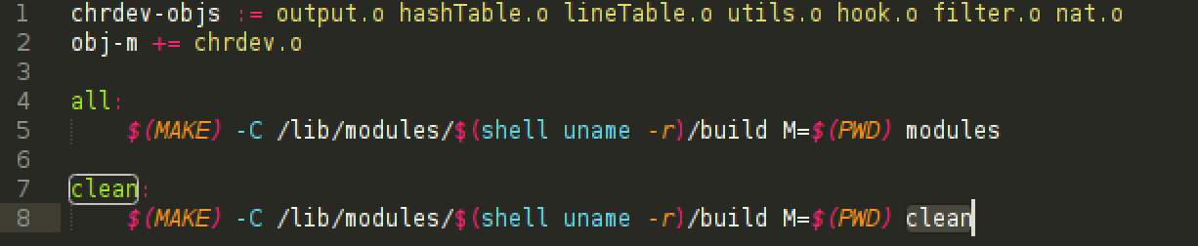Makefile文件内容如下，显示了编译需要的.o文件和生成模块的名称chrdev。

图6.5 Makefile文件内容

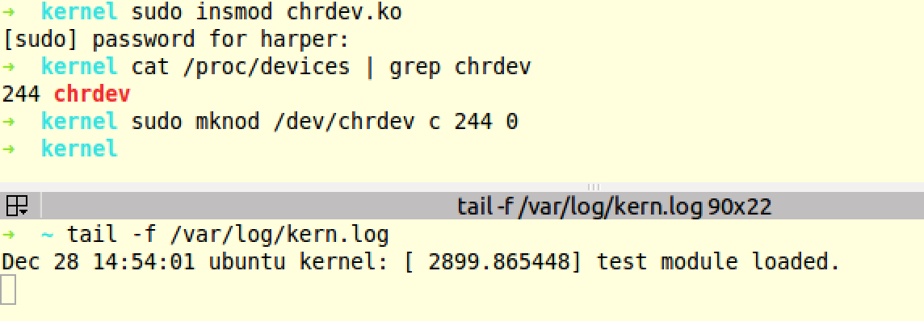生成模块后，加载内核模块，根据设备号，在/dev目录下建立设备文件chrdev。

图6.6 加载内核模块

之后运行qt应用程序，应用程序打开设备，初始化规则表FilterTable、连接表LinkTable、Nat表NatTable和Map表MapTable。

图6.7 应用程序初始化数据结构

3、测试默认规则

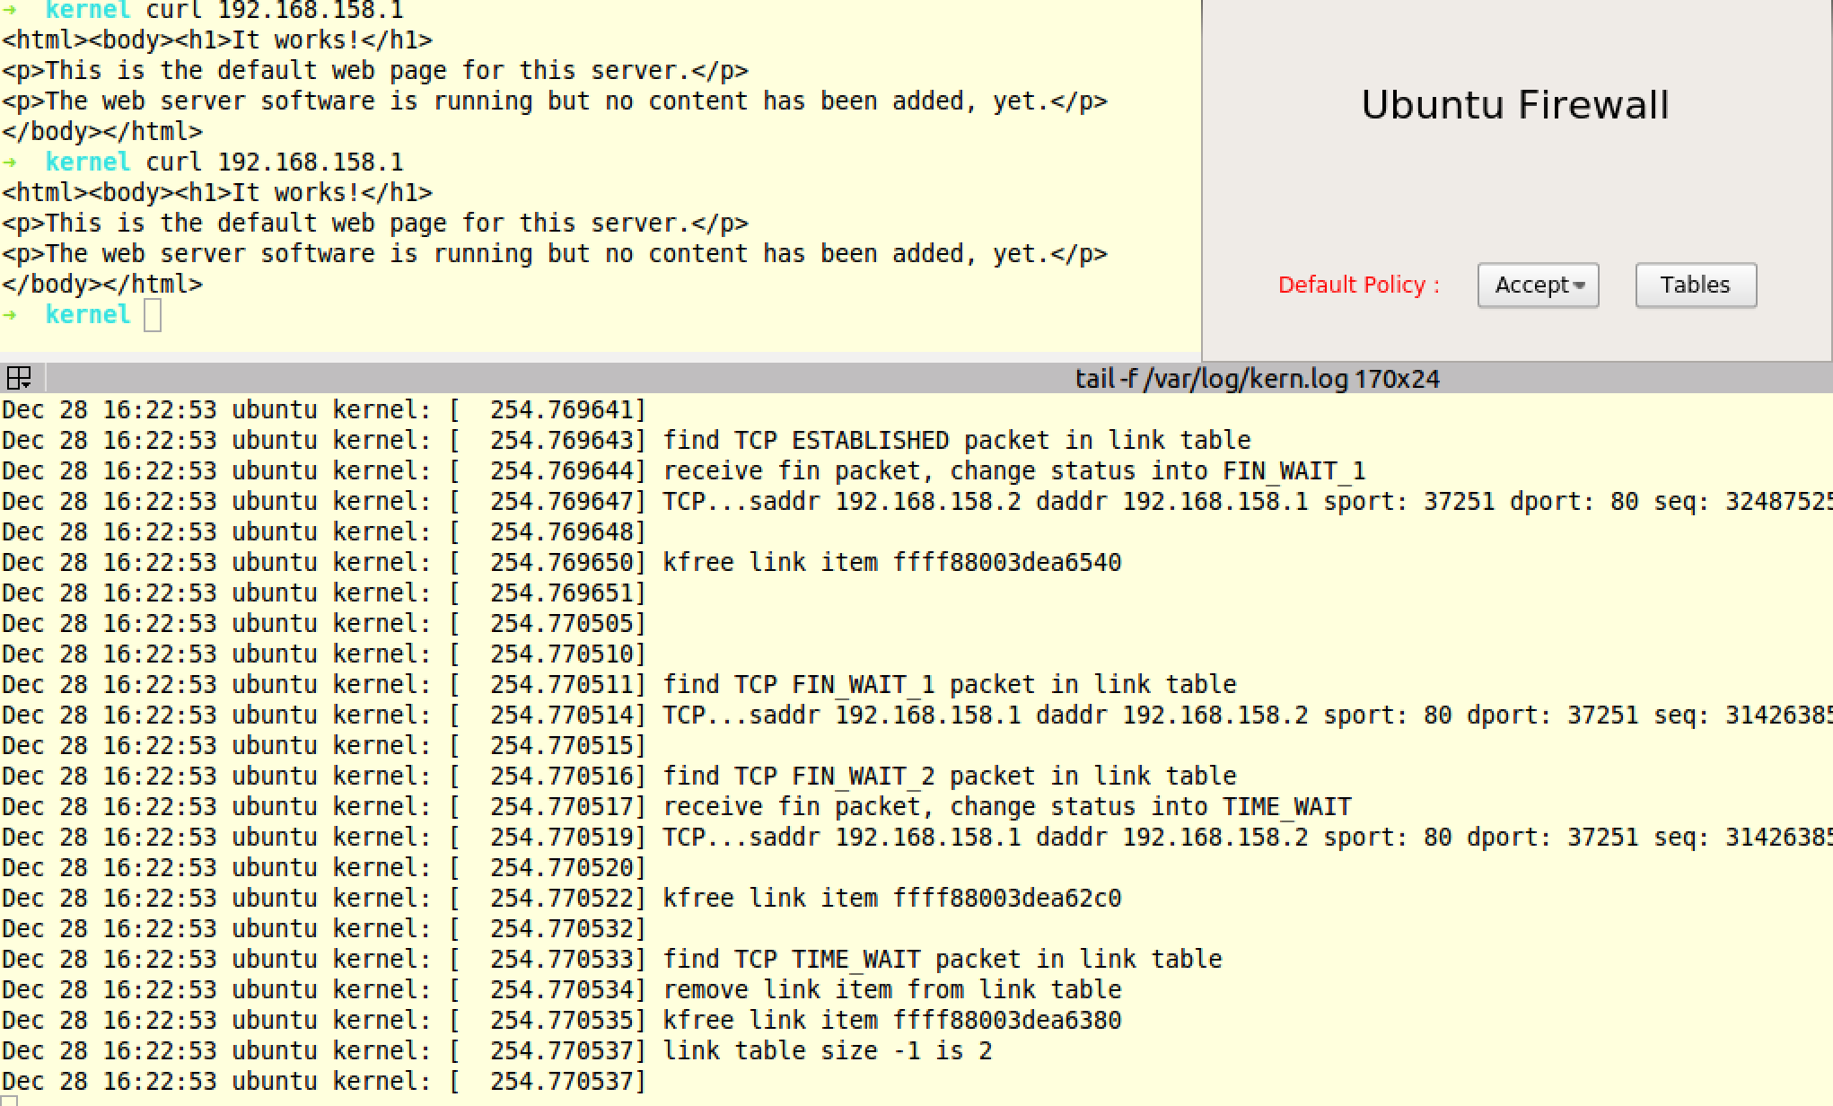应用程序主界面选择默认策略为accept时，表示对所有的报文都采取接受措施，除非规则要求丢弃。此时可以防火墙可以正常访问服务器的web服务，如下图6.8，内核日志显示防火墙和服务器之间的TCP报文。

图6.8 默认规则为接受时测试web服务

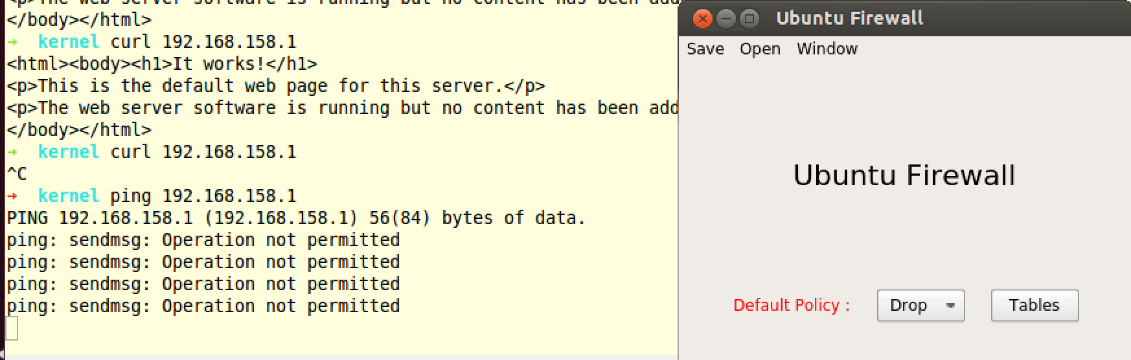当默认规则设置为drop时，表示对所有报文都采取丢弃措施，除非规定接受某报文，此时防火墙向服务器发送ping命令，控制界面显示操作不被允许。

图6.9 默认规则为丢弃时测试ping连通性

4、测试规则的添加

在默认拒绝的策略下，若想要防火墙访问服务器的web服务，在Filter Table界面上添加规则如下图，由于是从防火墙端发出的连接，因此Chain选择OUTPUT。添加规则后，防火墙访问服务器web服务成功。

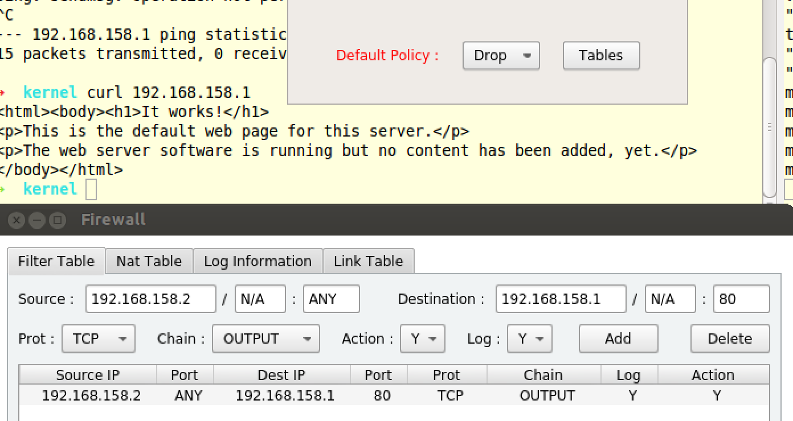图6.10 测试TCP规则

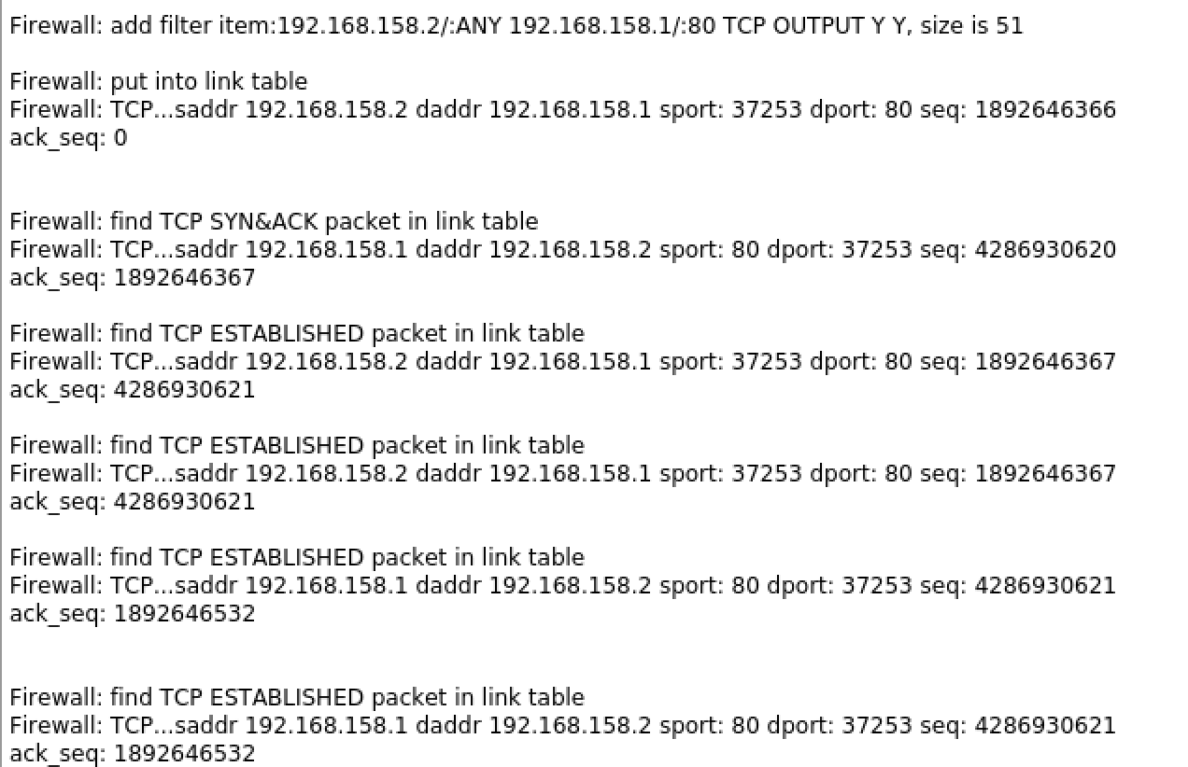由于选择记录日志，查看Application Log界面，显示日志内容如下。日志显示添加规则、收获到SYN报文后添加到连接表，以及之后的TCP报文的状态、序号、确认号等信息。

图6.11 日志记录TCP连接信息

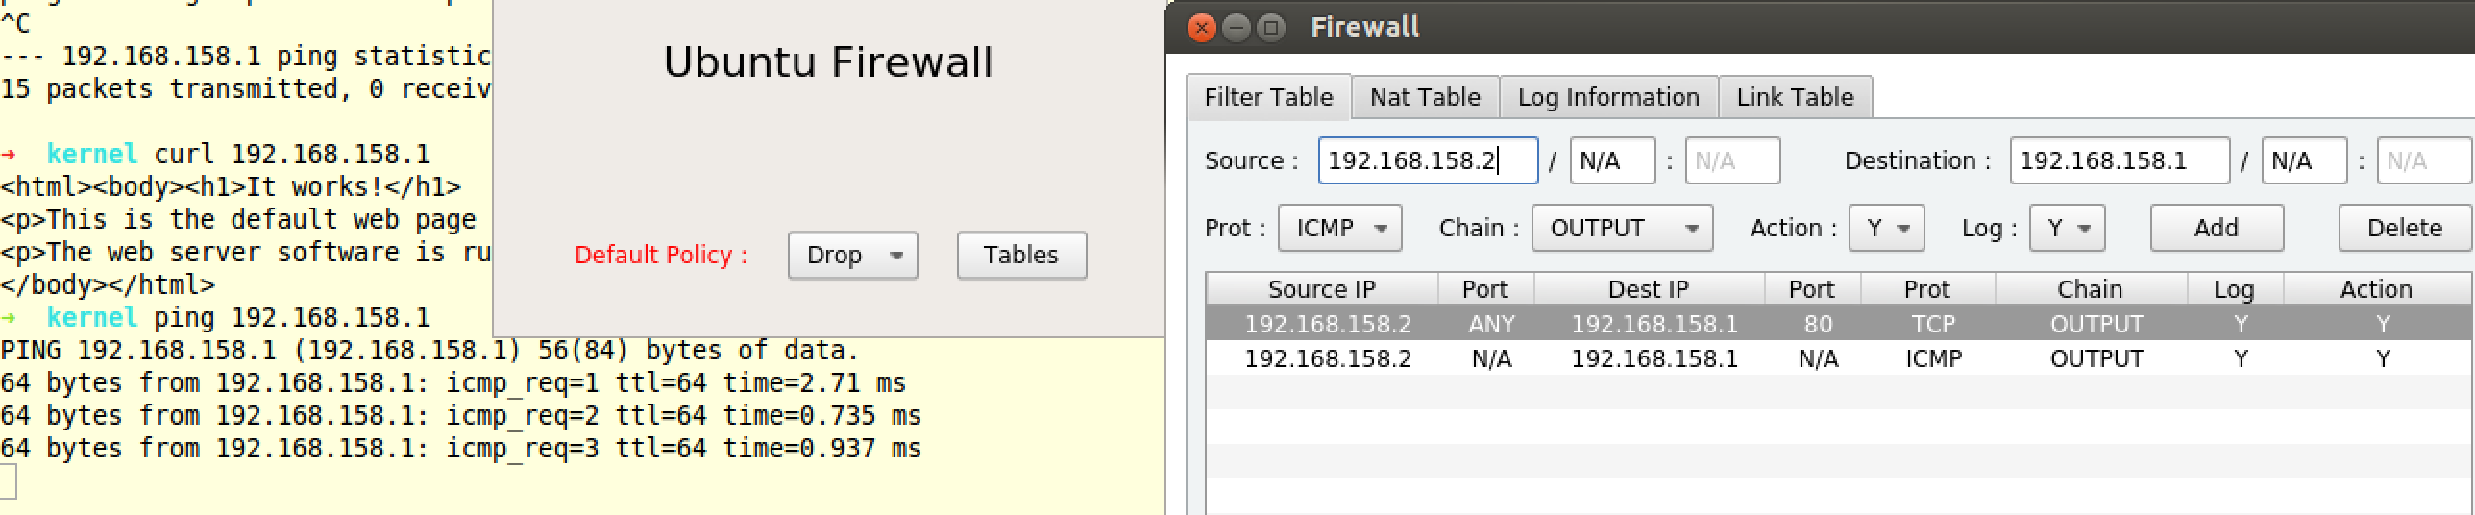若想要防火墙和服务器端可以ping通，添加规则如下图，协议选择ICMP，Chain同样选择OUTPUT。

图6.12 添加ICMP规则

规则添加后，防火墙可以ping通服务器端，如下图6.13，同时记录日志如图6.14。

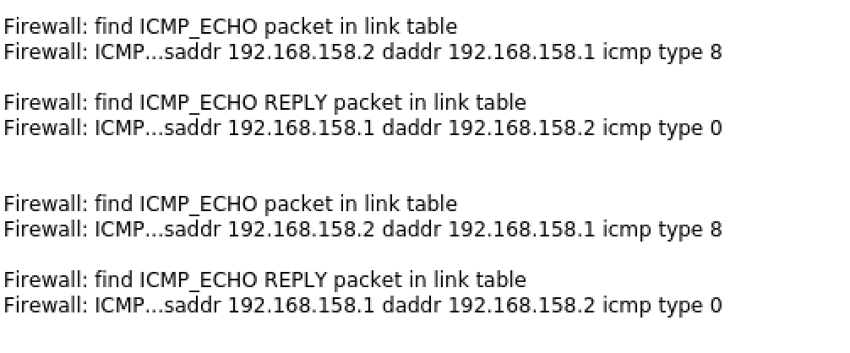图6.13 测试ICMP规则

图6.14 记录ICMP连接日志

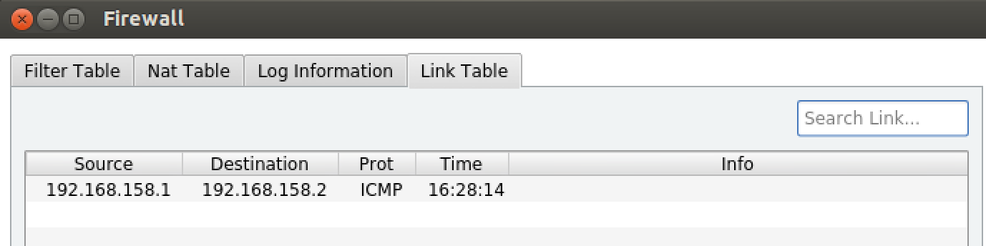在防火墙ping服务器时，查看连接表如下，其中时间信息不断更新，始终保持最新数据报文的时间。由于TCP连接在连接关闭后自动在连接表中删除，因此以长期连接的ICMP报文为例展示连接表功能。

图6.15 连接表显示ICMP连接

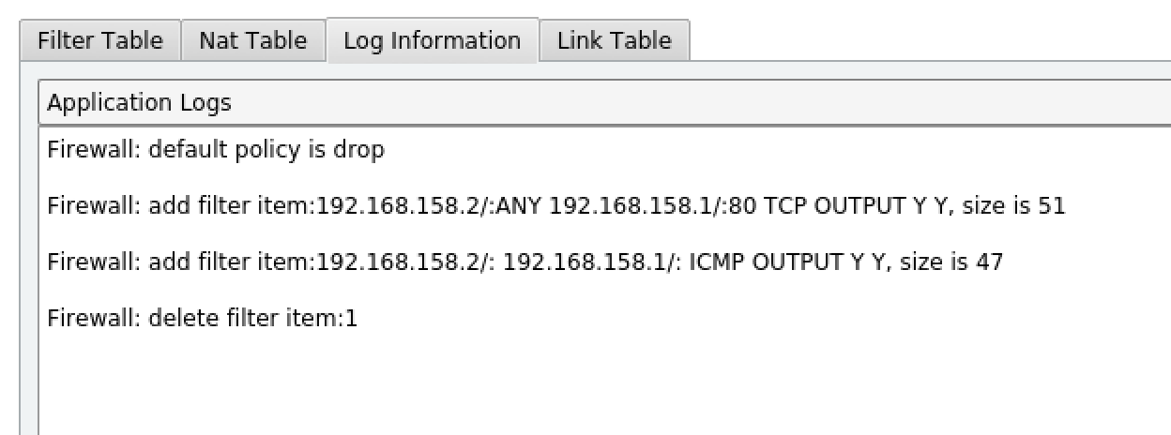对于已有的规则，单击要删除的行，点击delete按钮，即可删除规则，删除的日志显示如下，显示删除规则的行号。

图6.16 删除规则

5、测试规则的保存和查看

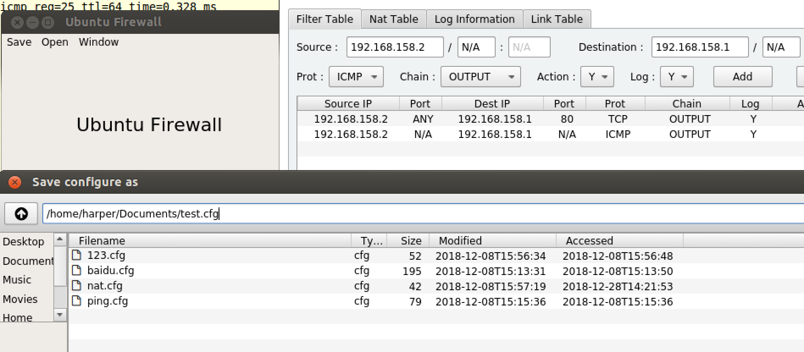点击主界面的Save下的Save Filter Table选项可以保存过滤规则，界面如图6.17所示，当前规则表的信息记录到Documents目录下的test.cfg文件中。点击保存后，查看test.cfg的内容如图6.18所示，按照字符串形式存储规则，系统同样以此格式实现向内核传输规则。

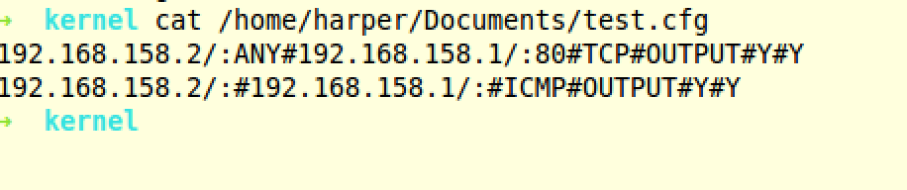图6.17 测试规则保存功能

图6.18 配置文件内容

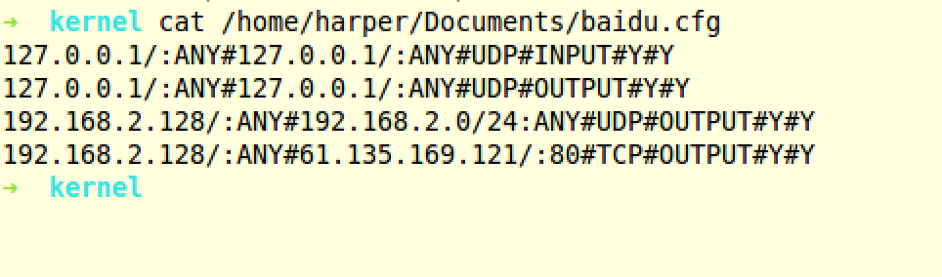对于已有的配置文件，点击Open下的Open filter table即可将文件中的规则添加到界面上，例如下述baidu.cfg文件，内容如题6.19所示。

图6.19 已有配置文件baidu.cfg内容

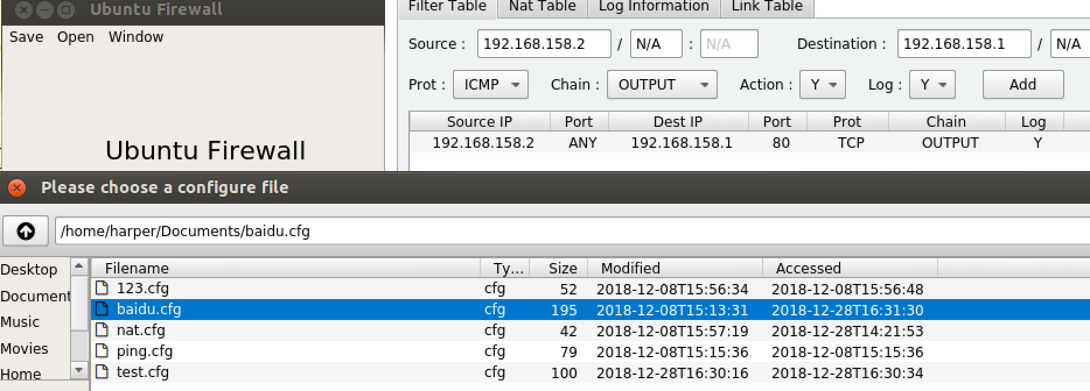打开该文件，规则添加到界面中，并及时生效。

图6.20 打开配置文件界面

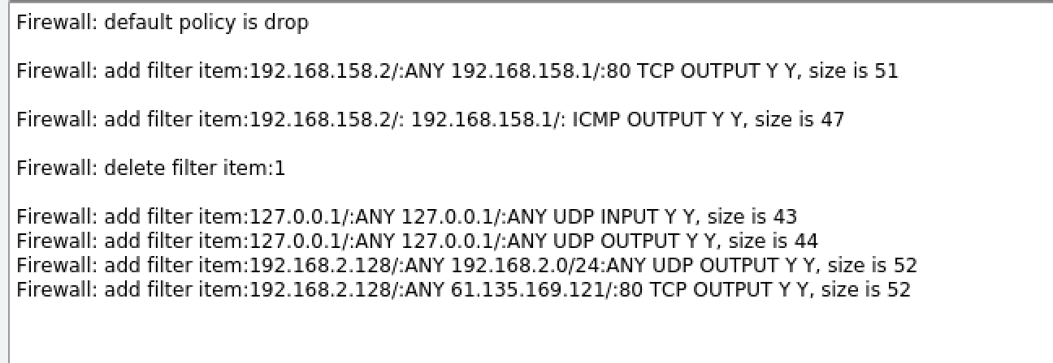图6.21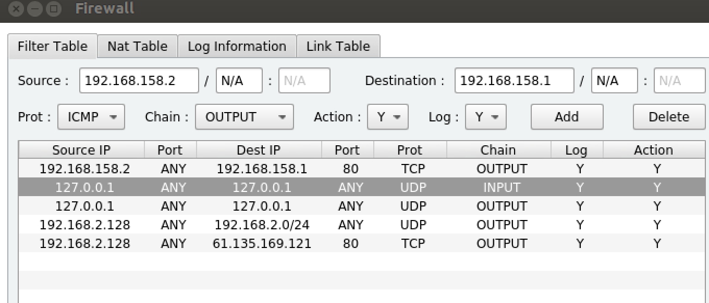 规则成功添加到界面

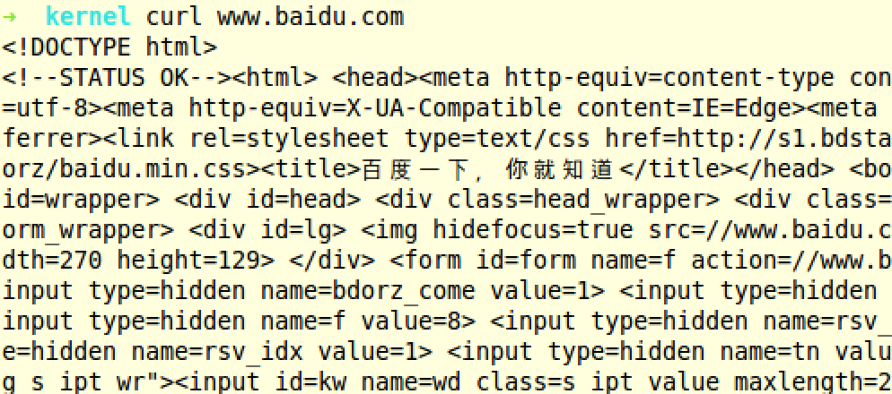图6.22 日志显示规则及时添加到内核

图6.23 规则生效 成功访问百度

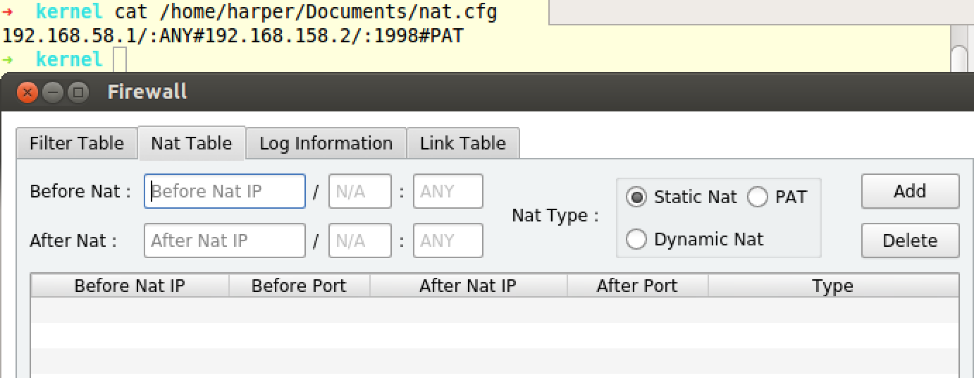Nat规则的添加和查看同过滤规则。

图6.24 已有的Nat规则nat.cfg

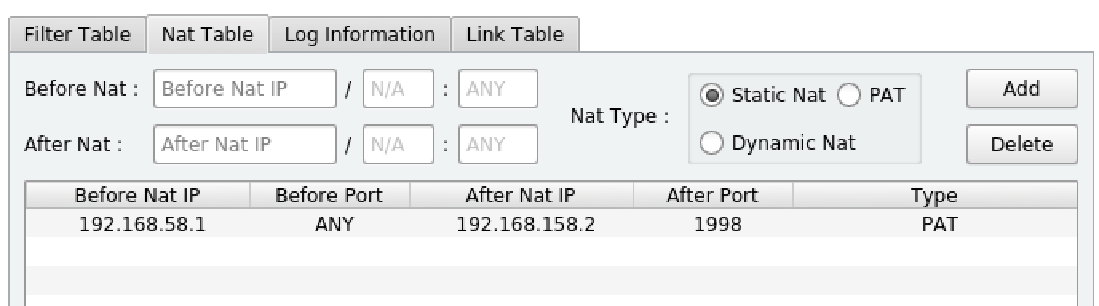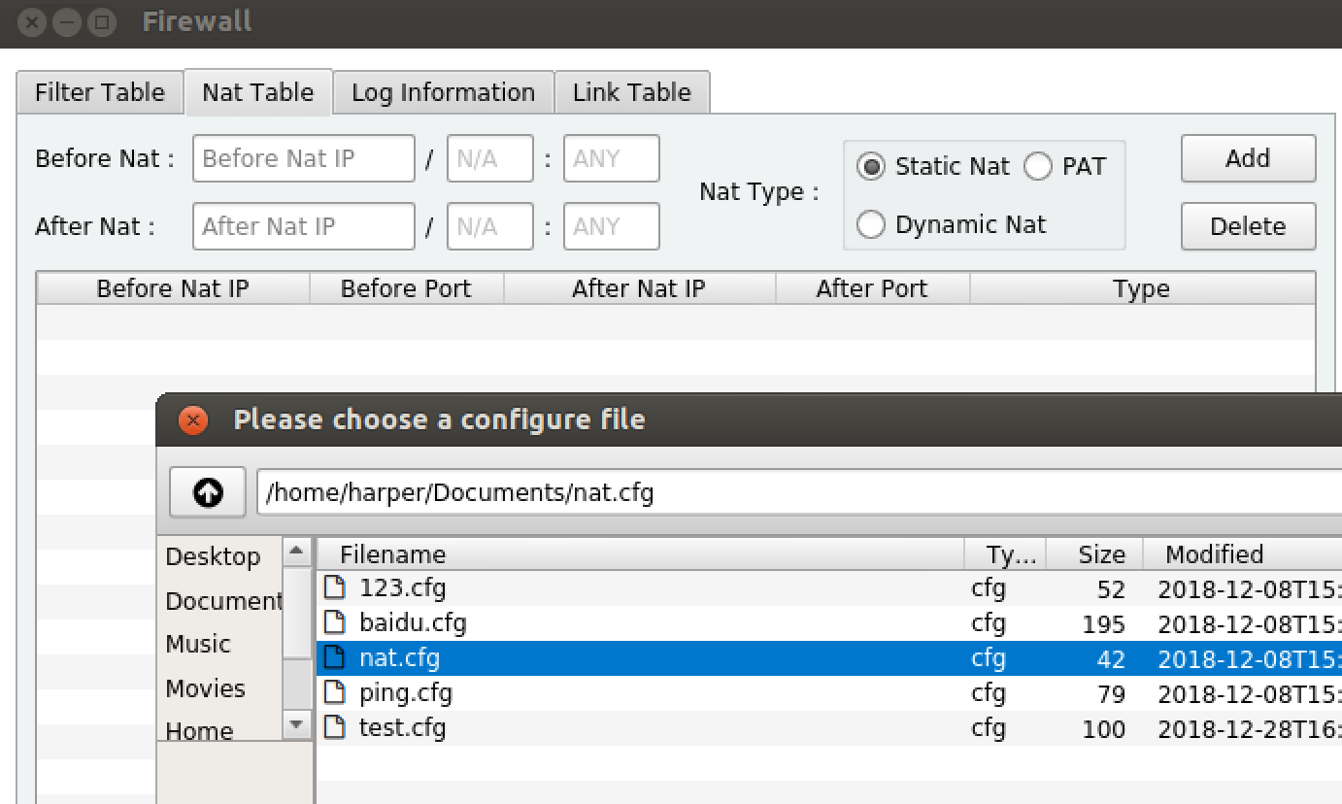图6.25 打开已有规则

图6.26 规则添加到界面

6、测试连接管理

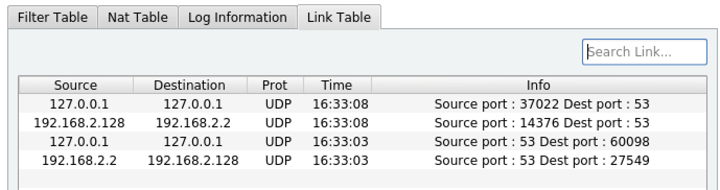连接的建立可以通过日志查看，对于已通过的连接，防火墙系统会显示到连接表中，例如下图记录的4条UDP连接。

图6.27 连接表记录的UDP连接

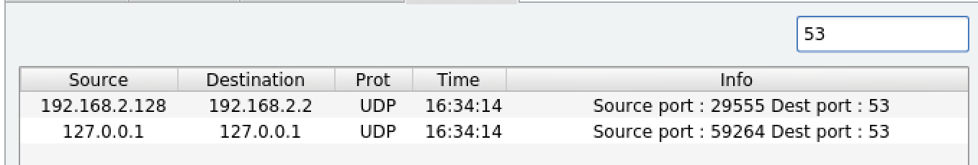在右上角输入关键字，可以进行连接的快速查找，例如输入53，界面显示53的表项，如图6.28所示。

图6.28 连接快速查找

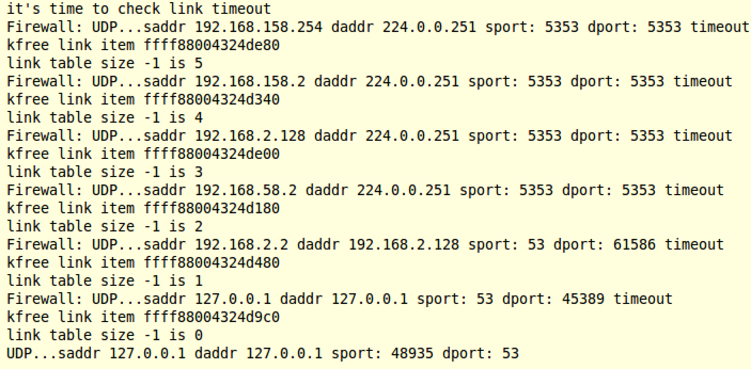链接表的信息每秒钟在更新，防火墙会在每来十个报文时删除超时的连接，内核日志显示超时删除操作如下。

图2.29 定期删除超时连接

7、测试防火墙对内外网通信的控制

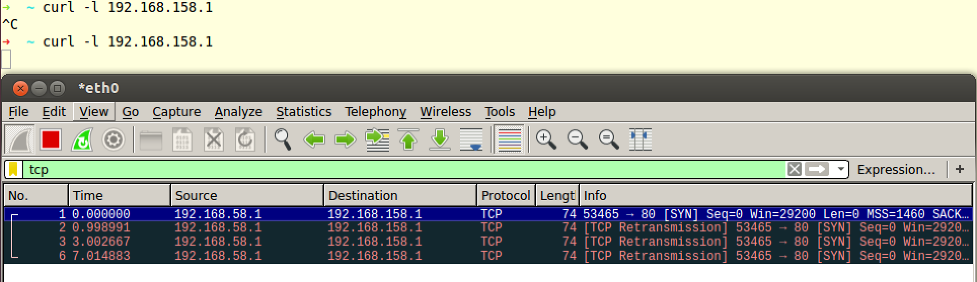在默认规则为drop时，客户端访问服务器的web服务访问失败，抓包显示只有syn报文，并无回应的syn&ack报文。

图6.30 默认规则drop时内外网不能通信

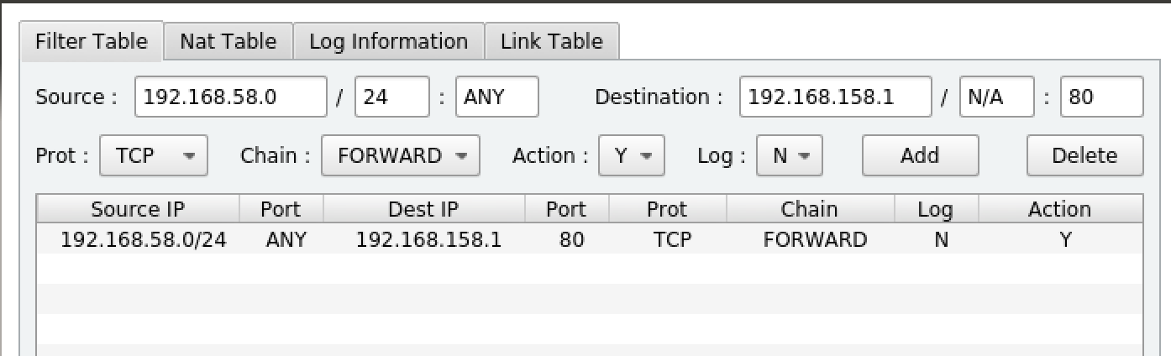为使web服务正常，添加规则如下，其中源地址不再是单一地址，表示内网这个子网内的所有IP地址，其中Chain为FORWARD，因为防火墙仅转发内外网通信的报文，本规则设置不记录日志。

图6.31 添加规则使web服务正常

规则添加后，客户端再次访问服务器端web服务，访问成功，wireshark抓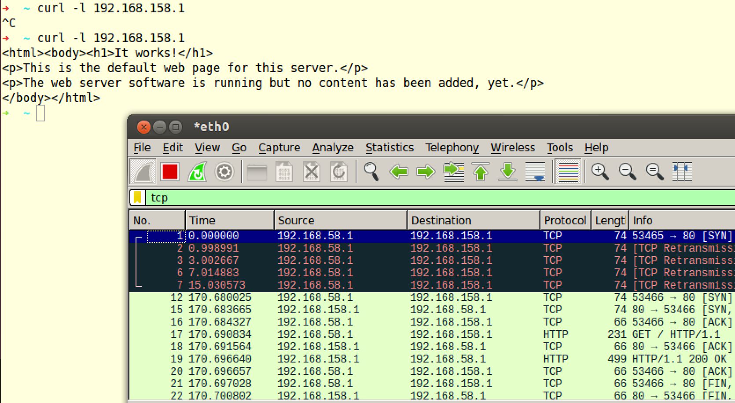取到客户端和服务器的TCP报文。

图6.32 客户端成功访问服务器web服务

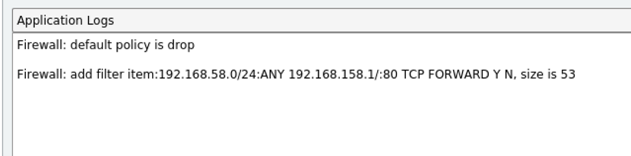由于设置不记录日志，因此日志界面只有添加规则的提示，没有关于报文的信息。

图6.33 不记录该规则相应日志

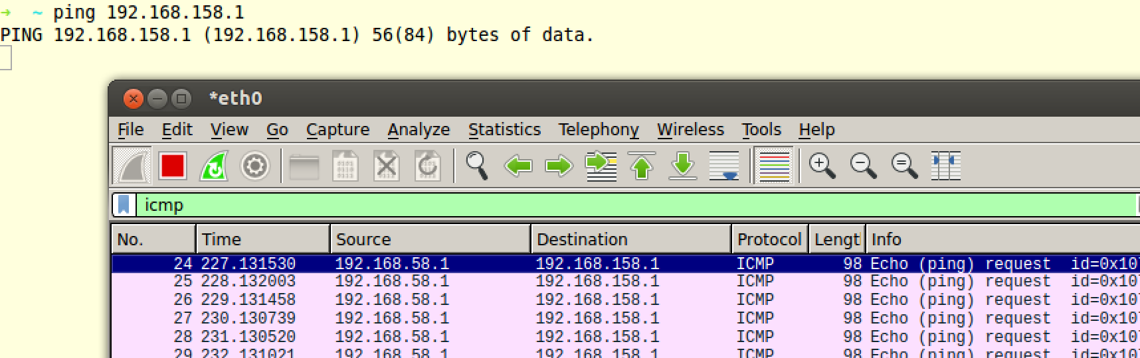另外，初始状态下，客户端无法ping通服务器，因为发送的echo报文被防火墙丢弃，客户端抓包如下。

图6.34 客户端无法ping通服务器

添加如下规则，此时源地址和目的地址都填写子网段，实现内网向外网ping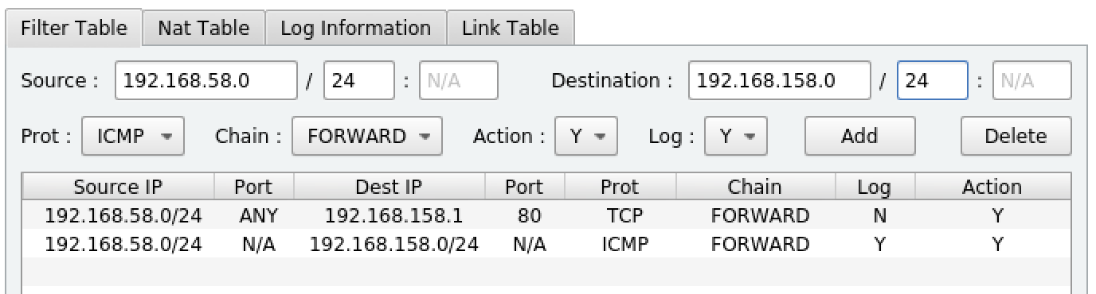通，但外网无法主动ping通内网。

图6.35 实现内网ping通外网

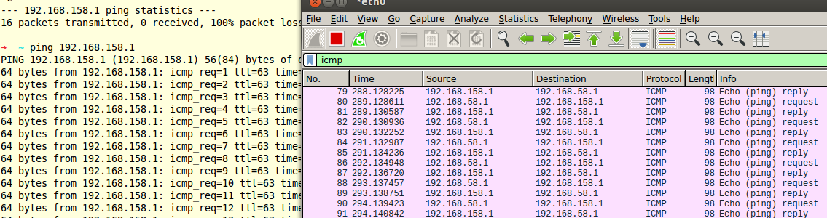此时内网向外网发送ping echo报文，返回echo reply。

图6.36 ping动作抓包信息

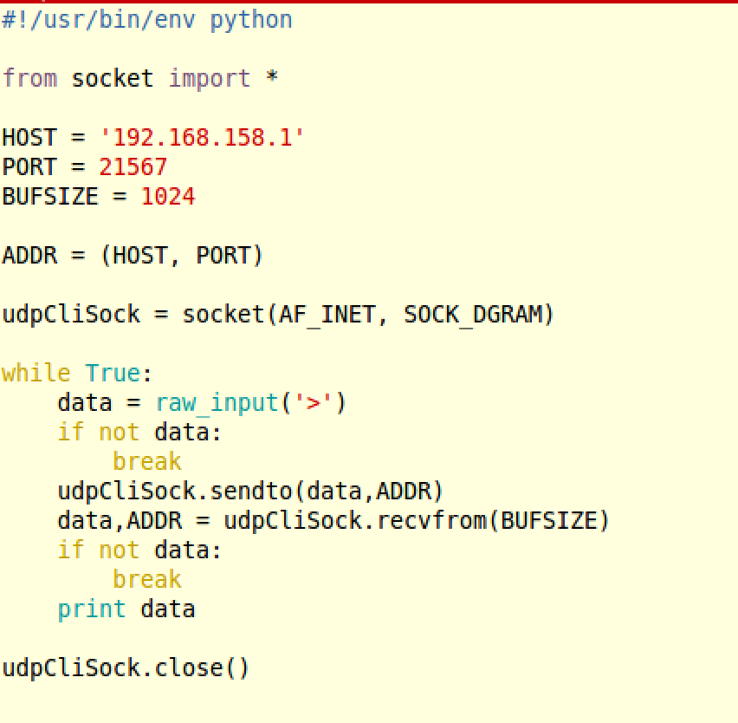接下来测试防火墙对内外网UDP连接的控制，下图是客户端向服务器端192.168.158.1的21567端口发送UDP数据的python代码。

图6.37 客户端向服务器发送UDP数据的代码

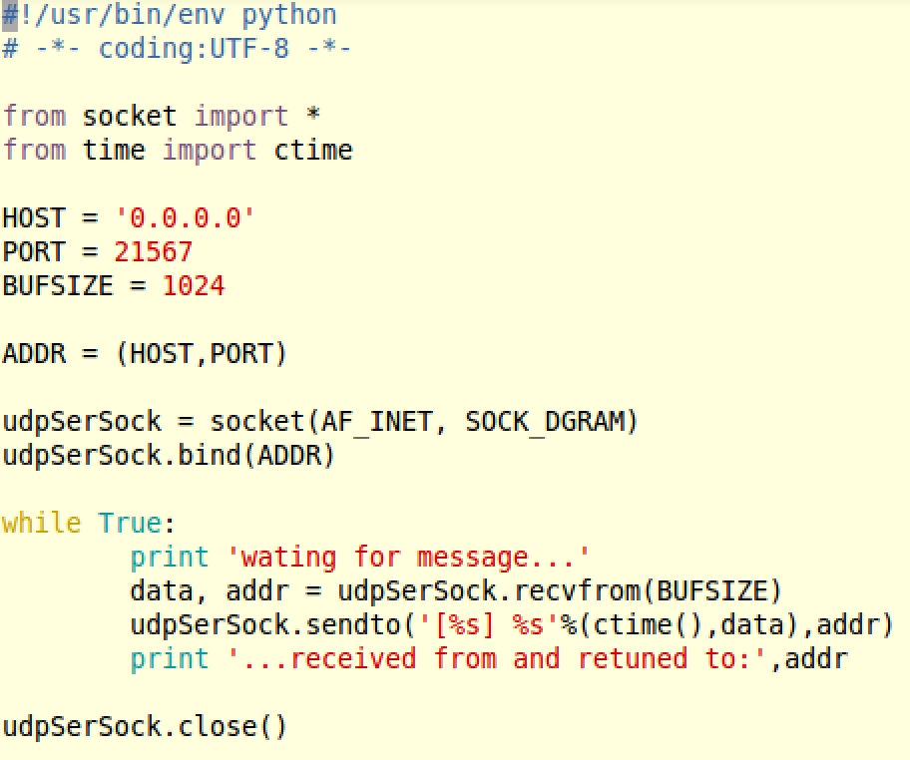下图为对应的服务器端的接受数据的代码。

图6.38 服务器接收数据的代码

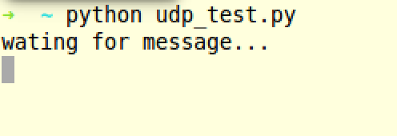在默认拒绝时，服务器端和客户端均运行python程序，客户端企图向服务器发送数据123，但发送失败，服务器端并未受到数据。

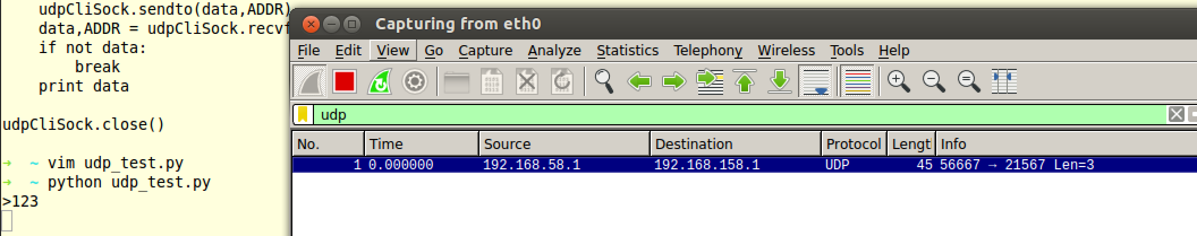图6.39 服务器端未收到数据

图6.40 客户端无法发送成功 未收到回复报文

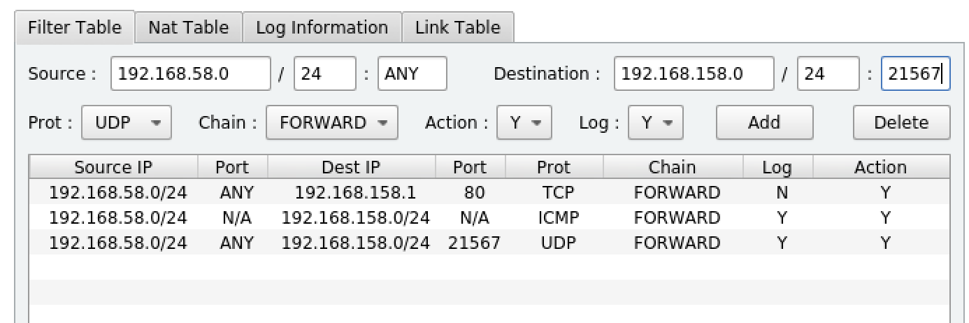为使UDP连接正常，添加如下规则，允许内网访问外网的21567端口，但仍不允许外网主动连接内网。

图6.41 允许内网向外网的UDP连接

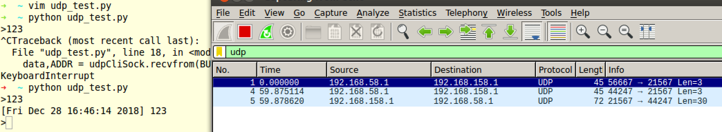此时，客户端再次尝试发送数据123至服务器，发送成功。

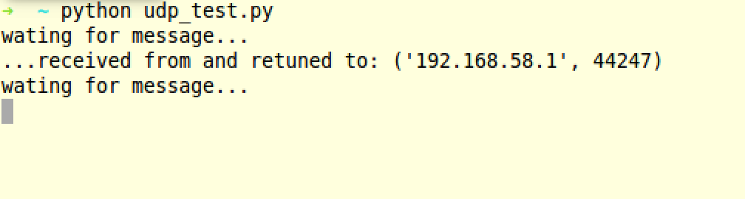图6.42 客户端成功发送123 收到来自服务器的回应

图6.43 服务器端成功接收到数据

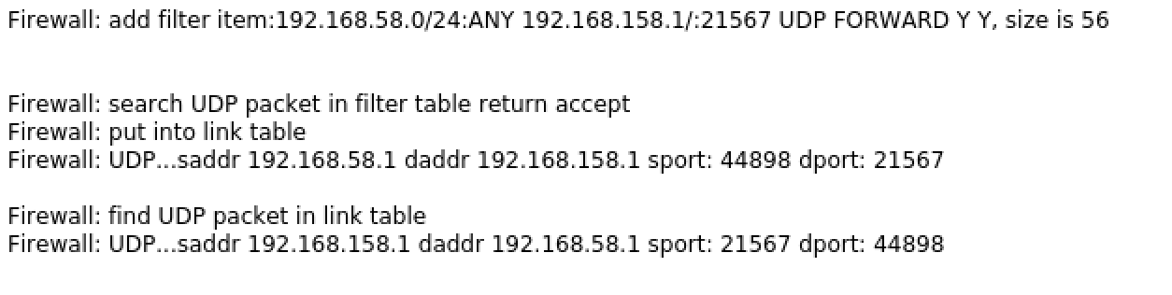记录的UDP数据报文信息如下。

图6.44 系统记录UDP报文日志

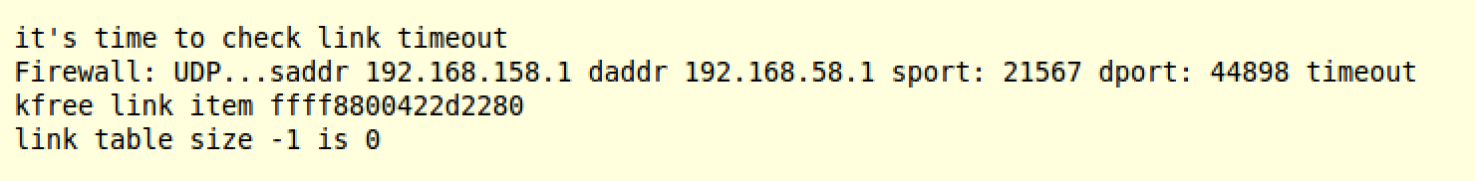该UDP连接超时后，系统会从连接表里删除该项，内核日志如下。

图6.45 UDP连接超时删除

8、测试NAT

下面以上述UDP连接为载体，测试静态NAT、动态NAT和PAT的功能。

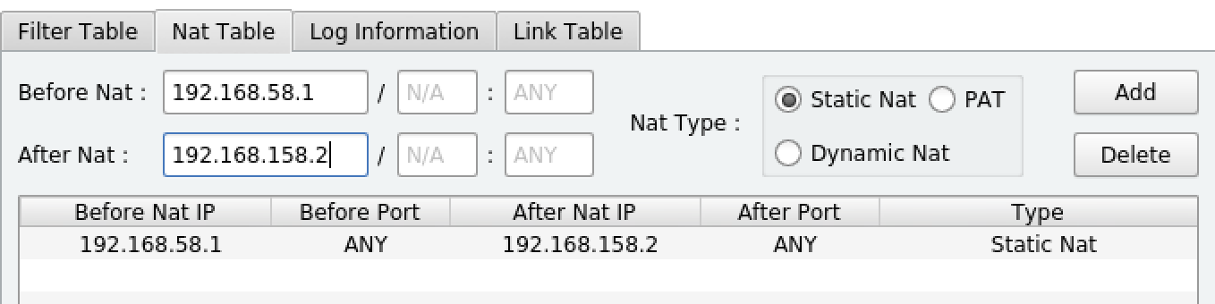设置静态NAT规则，将内网的客户端的IP地址经防火墙路由后，转换为路由器的外网IP地址192.168.158.2，设置规则如下图。

图6.46 静态NAT规则设置

规则设置后，客户端向服务器端发送UDP数据nat test，在客户端抓包，显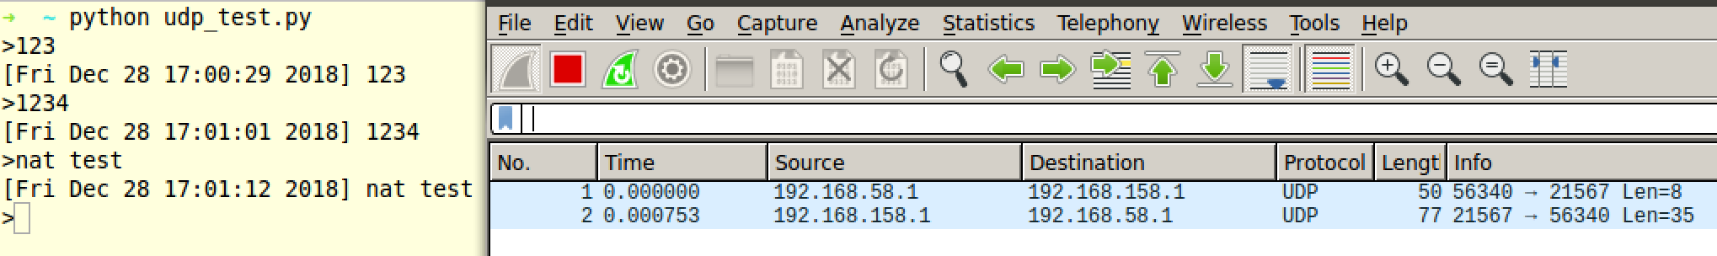示192.168.58.1和192.168.158.1的UDP报文如图6.47所示。

图6.47 客户端抓取UDP报文

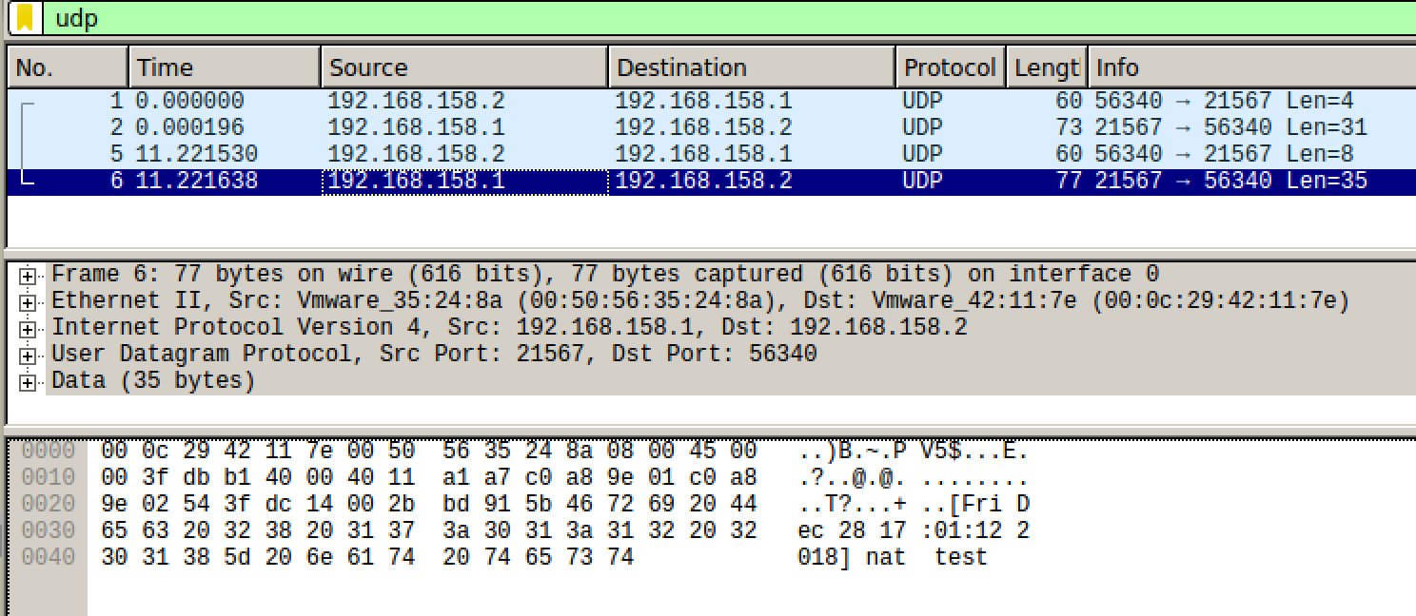在服务器端，抓取报文，显示的是防火墙的外网IP地址192.168.158.2和服务器192.168.158.1的UDP报文，如图6.48，由此得静态NAT功能正常，将客户端192.168.58.1隐藏，显示为防火墙的外网IP地址192.168.158.2。

图6.48 服务器端抓取经NAT转换后的UDP报文

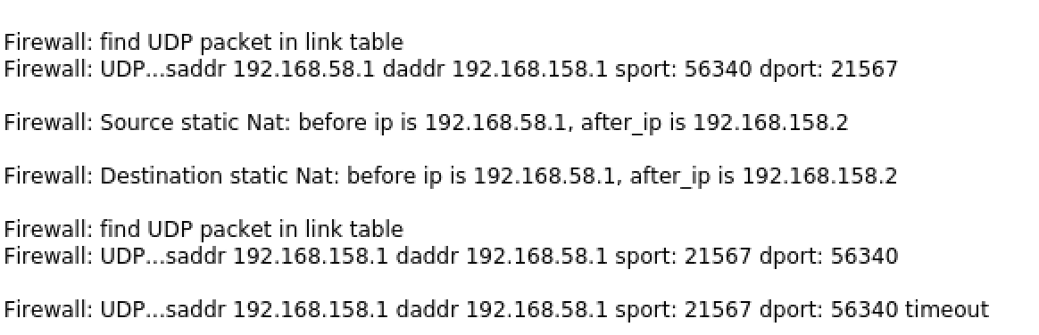在日志界面，记录静态NAT的转换过程，如图6.49，首先进行源地址NAT、再对回复的报文进行目的地址NAT，实现NAT转换。

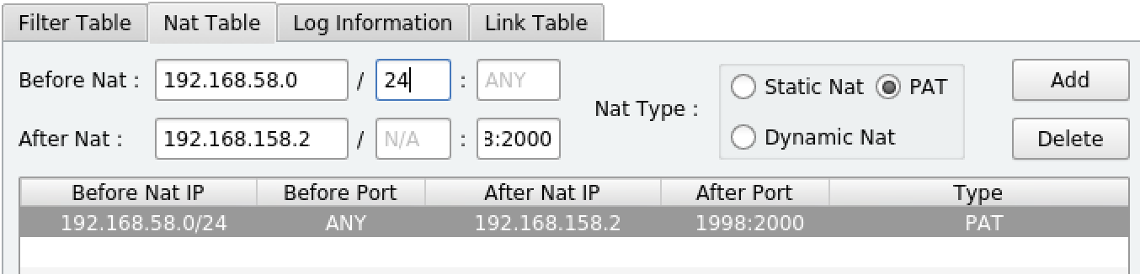图6.49 静态NAT的日志记录

图6.50 测试PAT的功能

下面测试PAT的功能，上图规则将内网192.168.58.0/24的IP地址，映射到防火墙外网IP地址192.168.158.2的不同端口，下述规则以防火墙的1998到2000端口为例，展示PAT动态分配端口的过程。

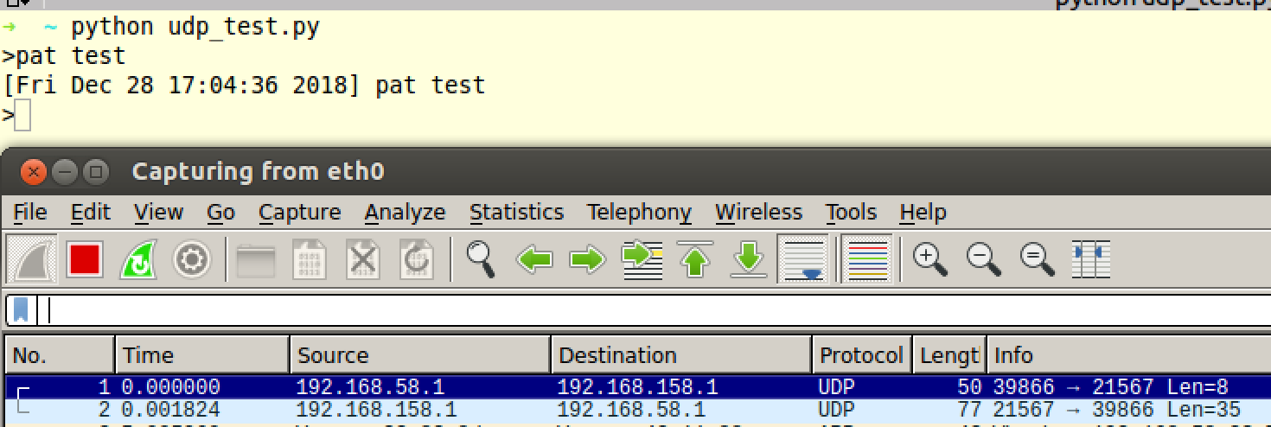此时由客户端向服务器发送UDP数据pat test，客户端数据报文为192.168.58.1的39866端口与192.168.158.1的21567端口之间的UDP报文。

图6.51 客户端抓取数据报文

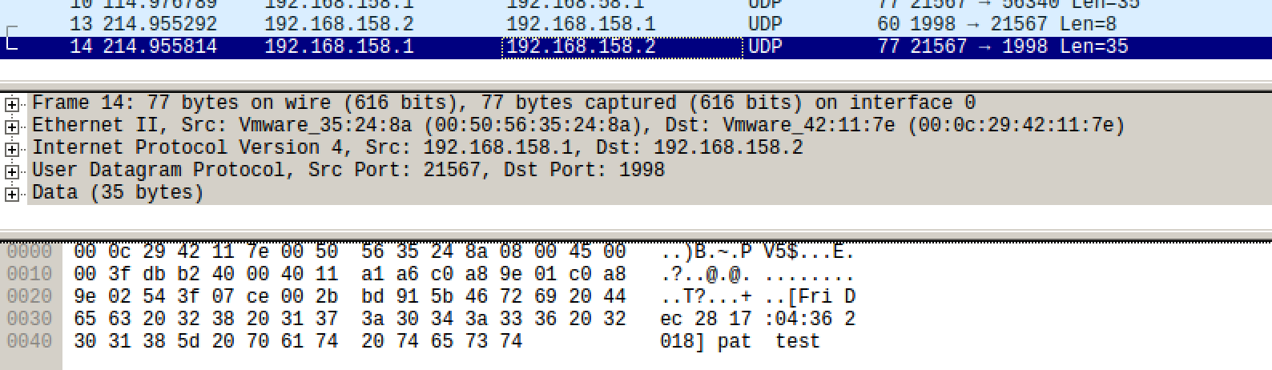经NAT转换后，在服务器端抓取数据包，发现是192.168.158.2的1998端口和192.168.158.1的21567端口通信，说明防火墙系统将内网IP地址192.168.58.1映射为192.168.158.2的1998号端口，PAT功能正常。

图6.52 服务器端抓取经PAT转换后的数据报文

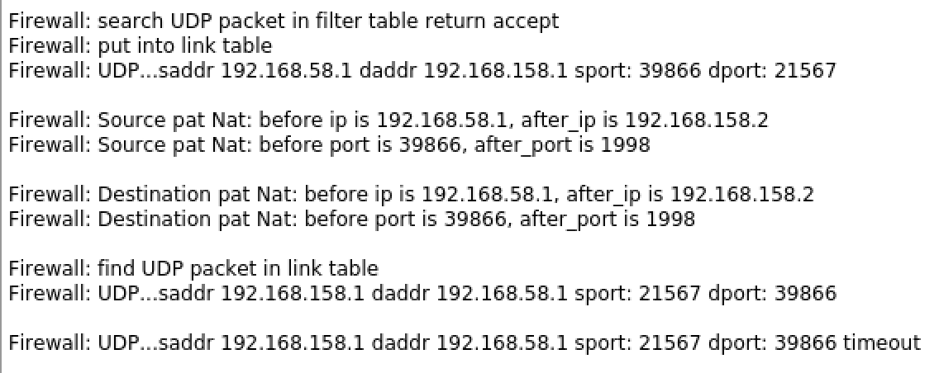下图展示转换过程的日志记录，首先进行源地址NAT、动态分配端口，建立MAP对应项后，对回复报文采取目的地址NAT。

图6.53 PAT的转换过程

接下来展示动态NAT，动态NAT将为一个字网段的IP地址动态分配有效的外网地址，由于此时防火墙只有一个外网IP地址192.168.158.2，为实验方便，增加防火墙的另一个有效的外网IP地址192.168.158.254，模拟显示动态NAT动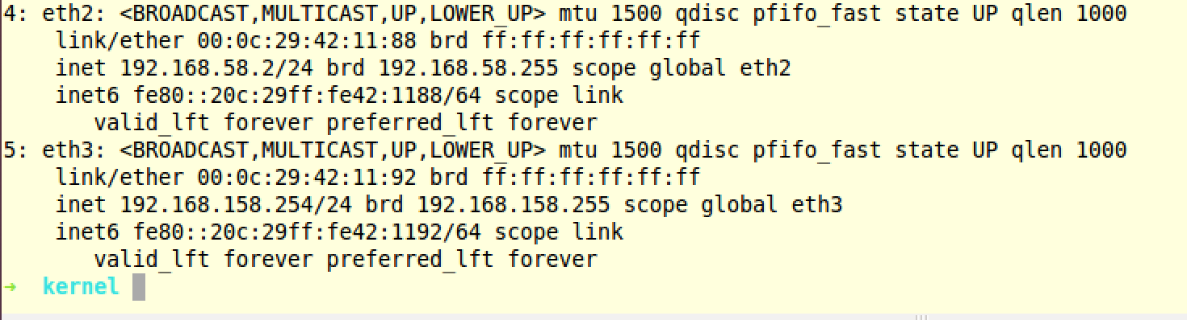态分配IP地址的功能。下图显示新增加网卡挺好ethe3的IP地址192.168.158.254。

图6.54 新增加的有效外网IP地址

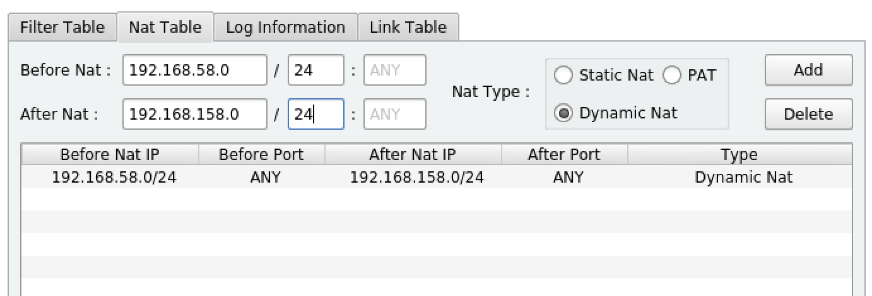测试动态NAT，添加规则如下，为内网的IP地址动态分配外网有效IP地址。

图6.55 测试动态NAT的规则

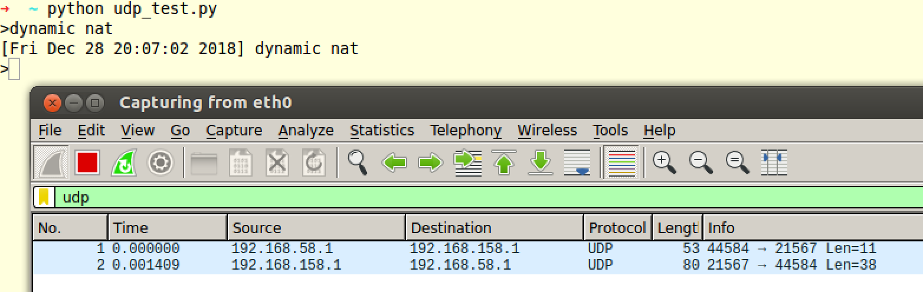由于代码显示从最大的IP地址开始分配，因此首先分配IP地址192.168.158.254，并且这一IP地址是有效的，因此，此时客户端向服务器端发送UDP数据dynamic nat，客户端抓取数据报文如下，为192.168.58.1和192.168.158.1的UDP通信报文。

图6.56 客户端抓取动态NAT测试报文

而在服务器端，抓取到的是192.168.158.254和192.168.158.1的通信报文，说明动态NAT为内网IP地址192.168.58.1分配有效IP地址192.168.158.254，动态NAT功能正常。

图6.57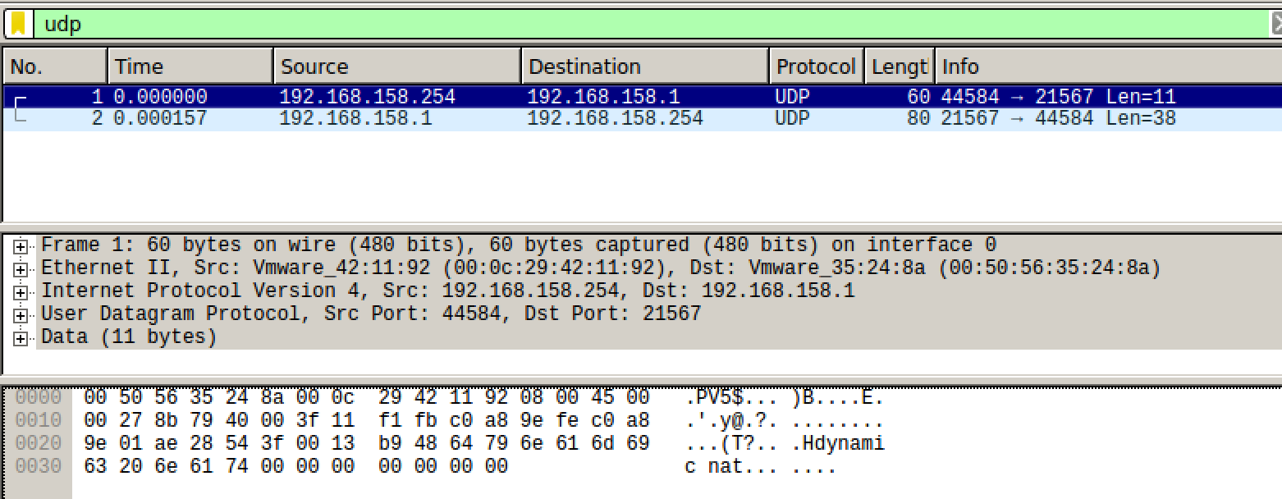 服务器端抓取经动态NAT后的数据报文

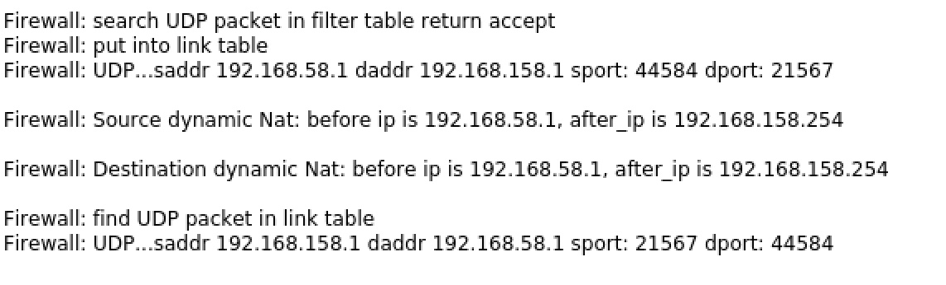应用程序显示动态NAT的日志记录如下，同样先进行源地址NAT、再对回复报文进行目的地址NAT。

图6.58 日志记录动态NAT过程

9、测试FTP

本系统实现对FTP子连接的跟踪，并为其动态开辟端口，下面展示系统FTP的PORT模式和PASV模式的子连接。

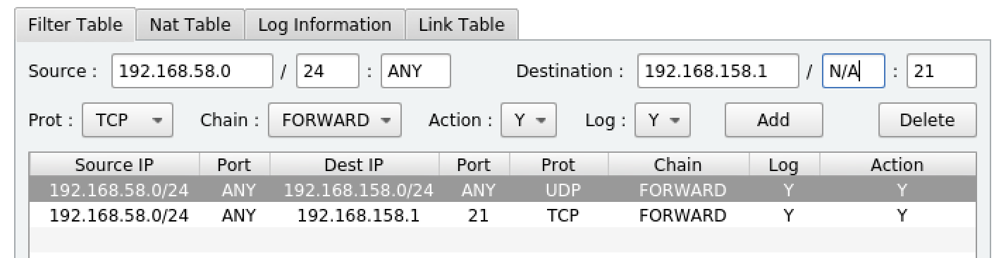首先为控制连接添加规则，允许内网主动向外网服务器发起FTP控制连接，规则如下图。

图6.59 允许FTP控制连接

此时，在客户端利用FileZilla客户端以PORT模式向服务器发起FTP连接，下图显示PORT命令PORT 192,168,58,1,207,11，说明子连接是服务器的20号端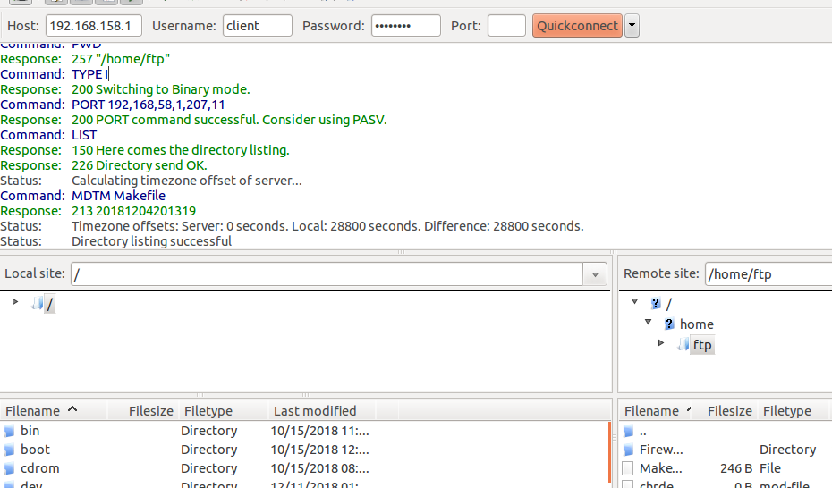口向客户端的207*256+11=53003号端口发起的连接。

图6.60 客户端向服务器发起FTP连接

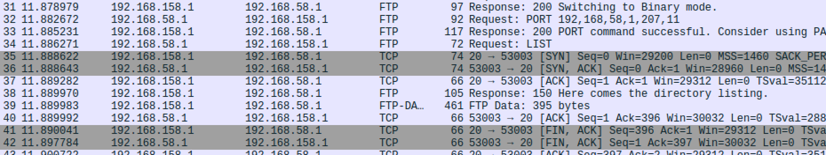在客户端抓取FTP通信的数据报文，发现LIST命令会触发子连接的建立，当服务器的20号端口向客户端的53003号端口发送SYN报文后，成功收到SYN&ACK的回复报文，并正常传输数据，说明PORT模式下子连接建立成功。

图6.61 FTP连接的数据报文

下图为系统处理子连接时的内核日志，允许192.168.158.1的20号端口向192.168.58.1的53003端口发起连接，连接表内容加一，记录该连接。

图6.62 系统处理FTP的PORT模式的内核日志

下面测试PASV模式下，FTP服务是否正常，下图显示PASV模式下客户端发起FTP连接的信息。其中227 Entering Passive Mode后显示子连接的有关端口为177*256+54=45366。

图6.63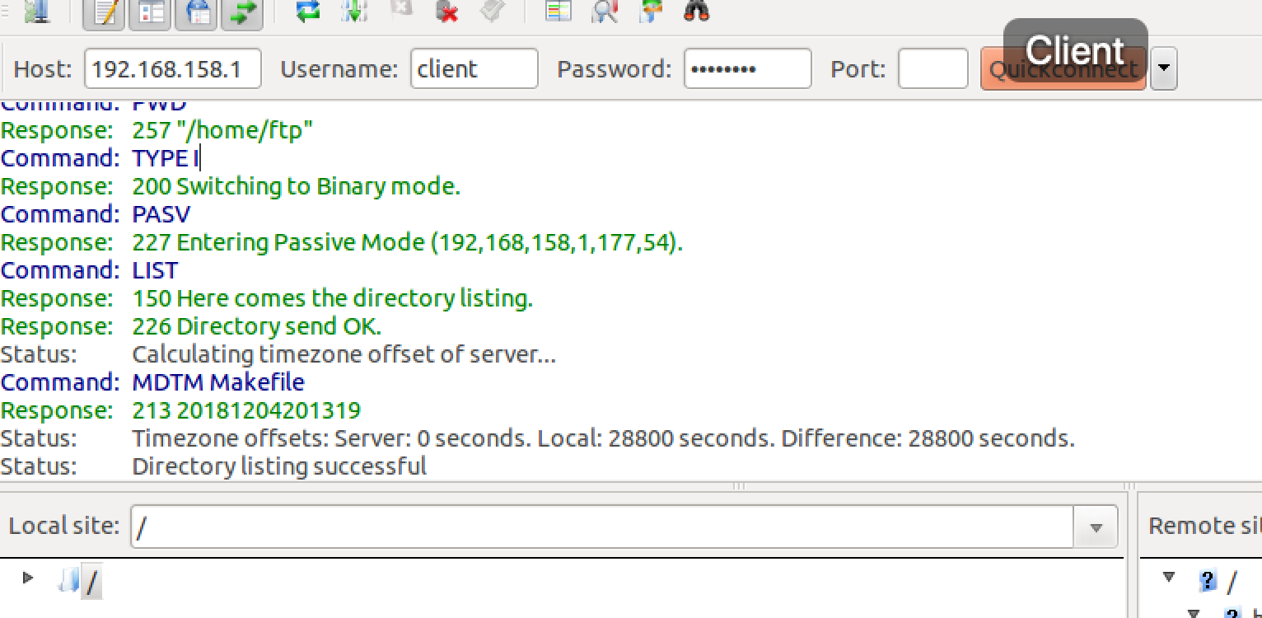 客户端向服务器发起FTP连接

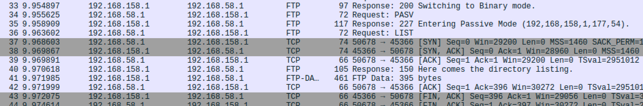在客户端抓取的数据报文如下，同样LIST命令触发子连接的建立，此时客户端的非特权端口50678号端口向服务器的经协商的端口45366发送SYN报文，并成功收到SYN&ACK报文，说明PASV模式下FTP功能正常。

图6.64 FTP连接的数据报文

系统处理PASV模式的内核日志如下，显示允许192.168.58.1的1024号以上的端口，向192.168.158.1的43566端口发起连接，连接表数量加一。

图6.65 系统处理FTP的PASV模式

## 6.3 性能测试

1、界面添加规则和内核接收到规则的时间差

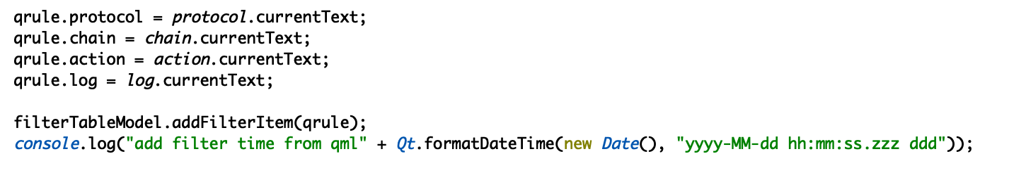首先测试界面和内核的交互性能，以添加规则为例。在界面添加规则时，打印时间戳如下图。

图6.66 界面添加规则时时间戳

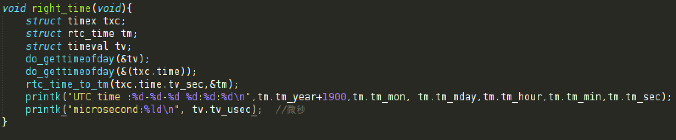内核打印时间的代码如下图。

图6.67 内核打印时间函数

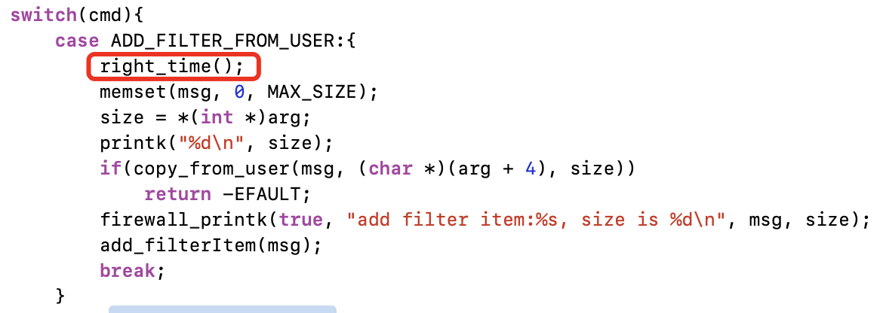接下来在内核接收到规则时，打印时间戳，如下图。

图6.68 内核接收到规则时打印时间戳

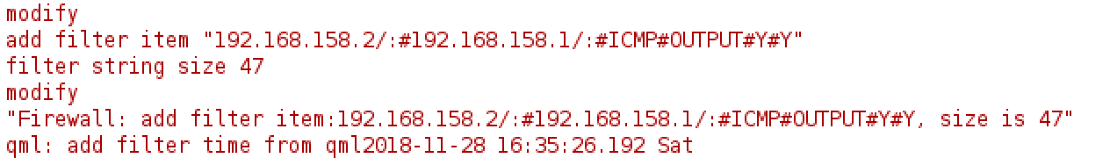运行应用程序，显示添加规则时内核和应用程序的时间戳分别如下图。

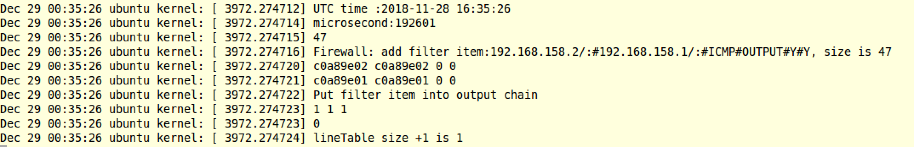图6.69 添加规则时界面时间戳

图6.70 添加规则时内核时间戳

由图片显示，界面添加和内核接受的时间差小于1s，说明性能良好。

2、内核处理报文的性能

以ping为例，测试内核处理的性能。首先在没有任何规则，默认策略为允许时，处理ping报文的时间为674082-674064=18微秒。

图6.71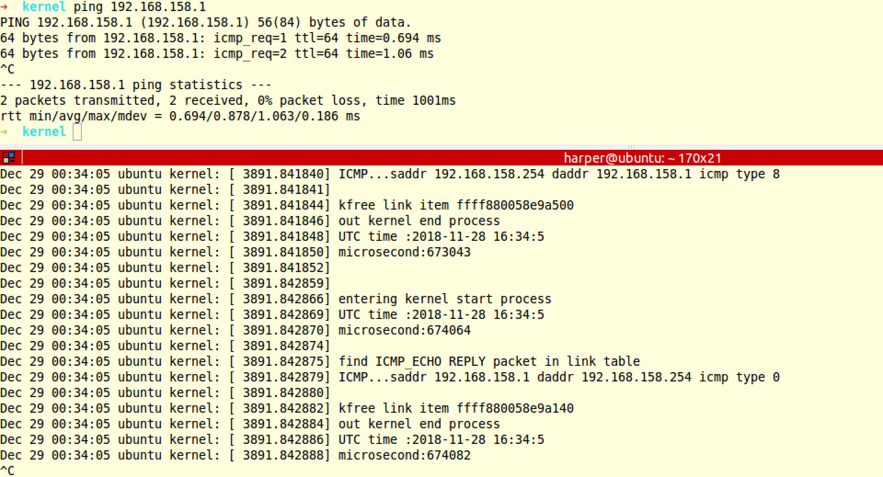 没有规则时处理报文时间

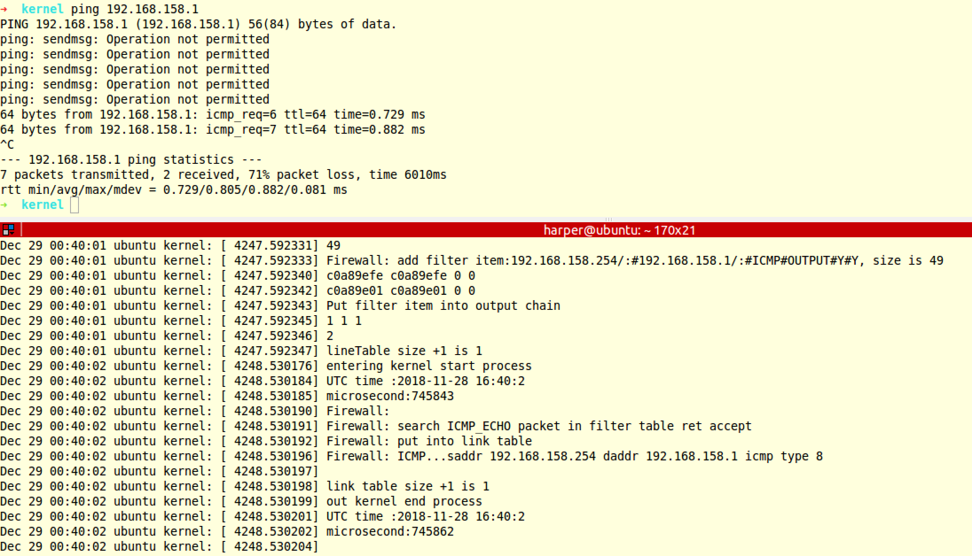在默认规则为拒绝时，进行ping，并添加规则，打印处理报文的时间，如下图。

图6.72 有规则时处理ping报文的时间

可以看到，此时处理报文的时间为745862-745843=19微妙，时间仍非常短，并且可以看到规则几乎是立即生效的，说明性能良好。

# 七、心得体会

本次课程设计，综合之前数据结构、操作系统和网络安全的知识，实现了一个功能比较完整的防火墙。其实经历了比较长的时间才完成，界面的设计、功能含义的设计、内核与应用程序的传输格式、内核中数据结构的设计以及内核中结构体的设计等都需要慎重的考虑，才能多方面配合，并保证各模块之间的独立性，以方便增加功能和调试。

实验过程中，由于内核模块的调试比较麻烦，需要经历多次重启和日志的打印，才能找到问题，其中不小心使用空指针会导致系统崩溃，因此需要提高代码的鲁棒性，例如输入时的非法数据的提示、使用指针时首先判断是否为空等，防止崩溃。系统中有几个比较巧妙地方，一是对IP地址和端口的封装，以支持范围，而是利用内核日志加标签，监控内核日志文件，实现应用程序日志的捞取。

本次课程设计加深了我对防火墙规则和NAT转换的理解，尤其是区分了动态NAT、静态NAT和端口多路复用PAT。本系统共有5000余行代码，锻炼了我对系统设计的把握和代码的编写能力，并且还通过本次实验，学习了Qt中如何使用qml编写界面，如何进行qml和C++的交互等，受益匪浅。